دليل برنامج Chillout

# **اقامة:**

1. افتح مجلد "**Chillout Program Package**"
2. قم بتثبيت كافة البرامج الموجودة في مجلد "**Setup**"
3. إنشاء المسار "**D:\Shalaby\Chillout\Chillout**" ونقل المجلدات والملفات التالية إلى هذا المسار:
   1. "**frontend**"
   2. "**backend**"
   3. "**Chillout.bat**"
   4. "**Chillout.ico**"
4. أنشئ المسار "**D:\Shalaby\Chillout**" وانقل المجلد "**wildfly 18.0.0.Final**" إلى هذا المسار
5. إذا تم تثبيت **MongoDB** بنجاح ، انقل محتوى مجلد "**Full database**" إلى المسار "**C:\Program Files\MongoDB\Server\4.2\data**"
6. انقل ملف "**Chillout**" (اختصار (إلى سطح المكتب

# **ادارة:**

1. ابدأ البرنامج بالنقر على "**Chillout**" (اختصار (في سطح المكتب
2. سيبدأ خادمان في العمل ، قم بتصغيرهما ، وانتظر فتح البرنامج بالكامل

***تحذير: يجب تشغيل الخادمين حتى يعمل البرنامج بشكل صحيح***

1. إذا كان هناك مدير واحد على الأقل في قاعدة البيانات. ستظهر صفحة"**تسجيل الدخول**"حيث يمكنك إدخال رقم هاتفك وكلمة المرور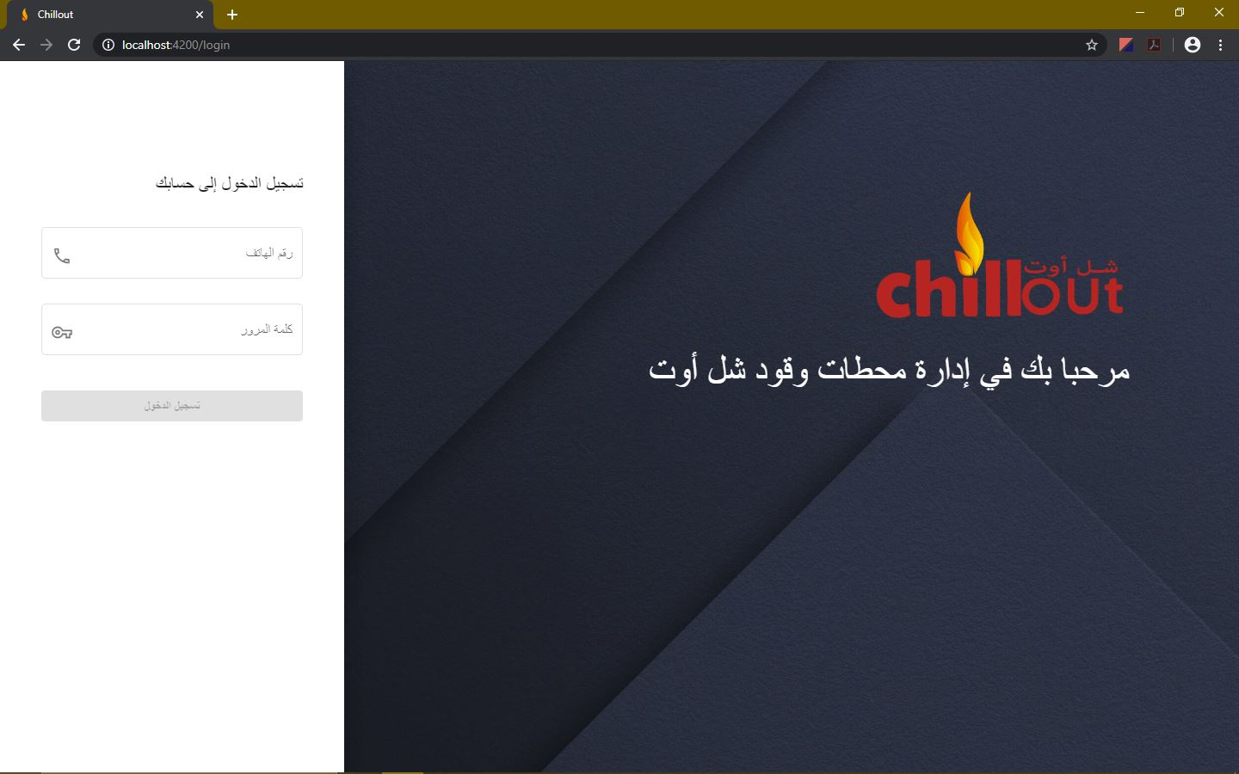، وإلا ستظهر صفحة "**التسجيل**  "لإنشاء المدير الأول

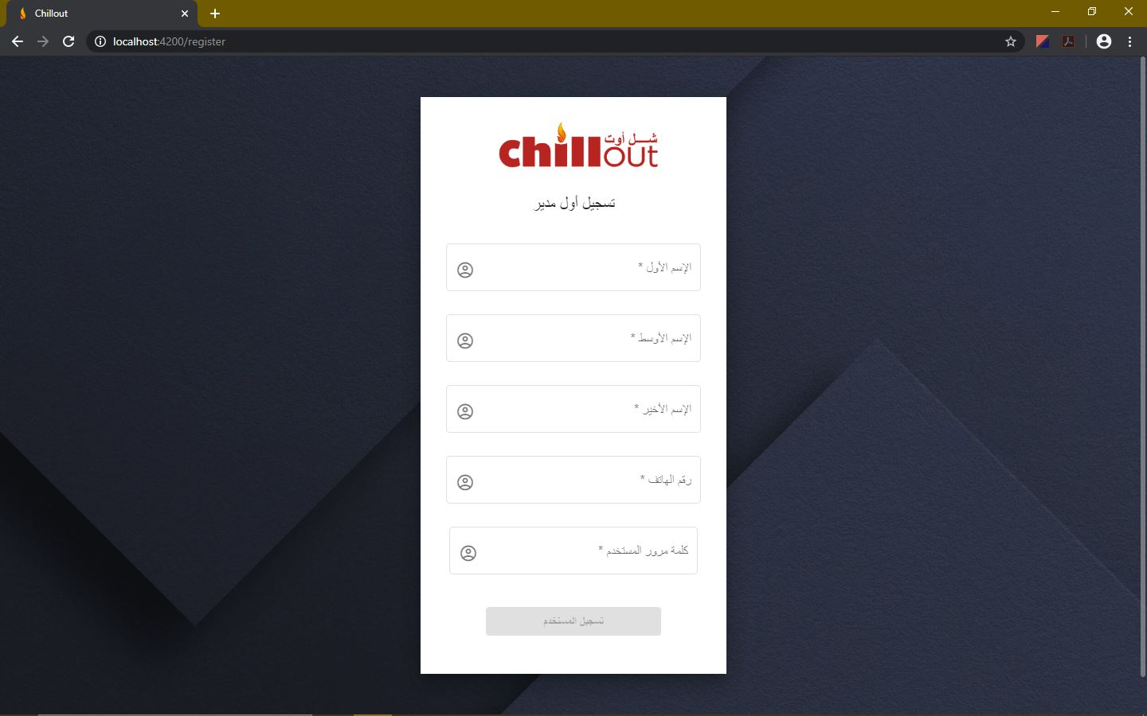

1. إذا تمت العملية بنجاح ، فستتم إعادة توجيهك إلى صفحة "**الصفحة الرئيسية** "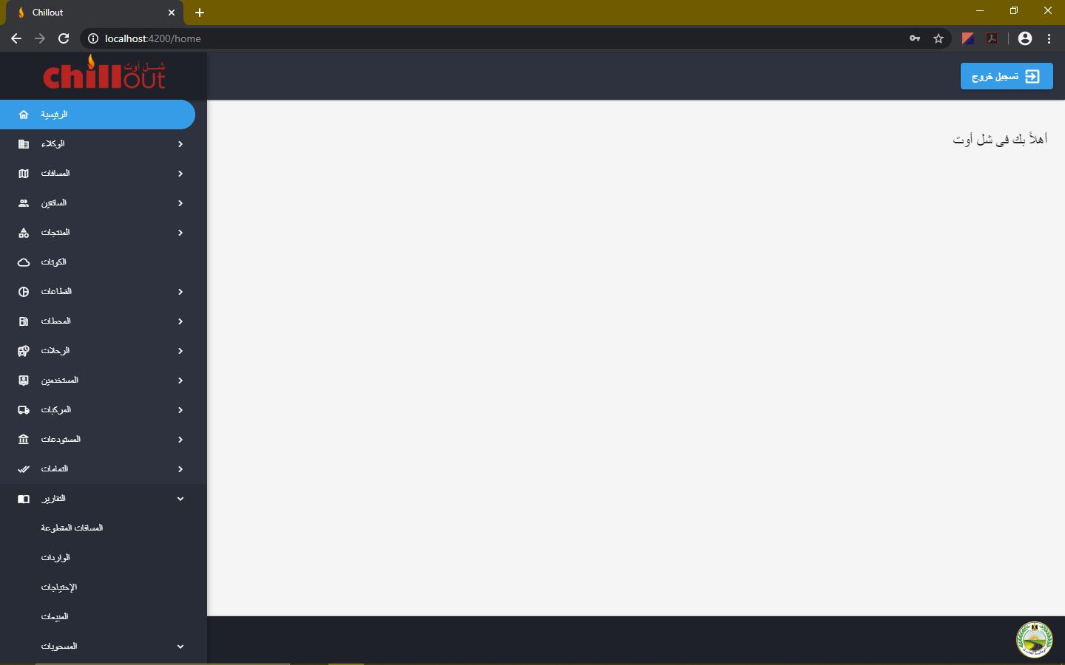
2. من هنا ، يمكنك الانتقال إلى صفحات أخرى من خلال شريط التنقل على اليمين أو تسجيل الخروج من زر " **تسجيل الخروج** "

## **الوكلاء:**

1. في صفحة" **إنشاء** "، يمكن إنشاء وكيل جديد من خلال توفير البيانات المطلوبة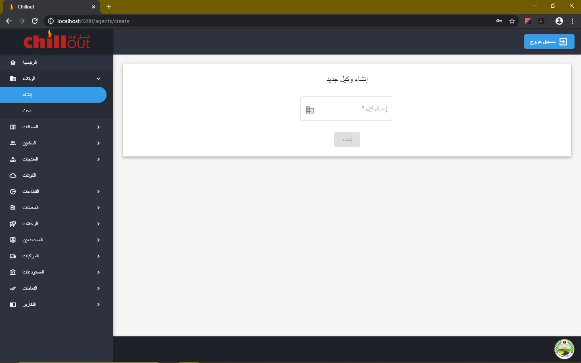
2. في صفحة" **البحث** "، يتم سرد جميع الوكلاء. يمكنك البحث عن أي وكيل في شريط البحث أو تصفح صفحات الجدول أو تغيير عدد العناصر المعروضة لكل صفحة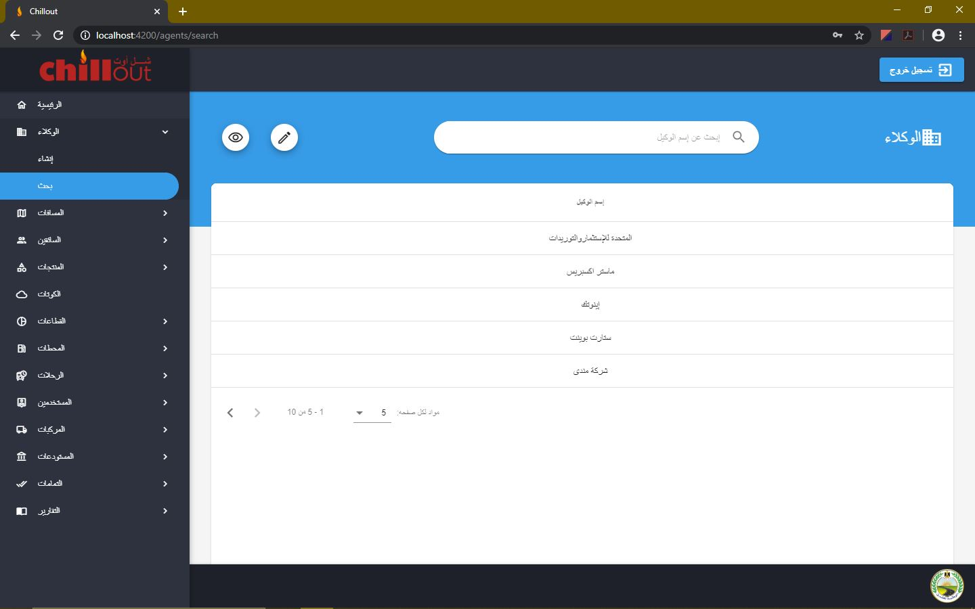
3. يمكنك أيضًا إخفاء أو إظهار أي وكيل في البرنامج عن طريق الدخول في وضع إظهار / إخفاء من أيقونة العين. يؤدي النقر على الرمز بجوار الوكيل إلى التبديل بين إظهار هذا العنصر وإخفائه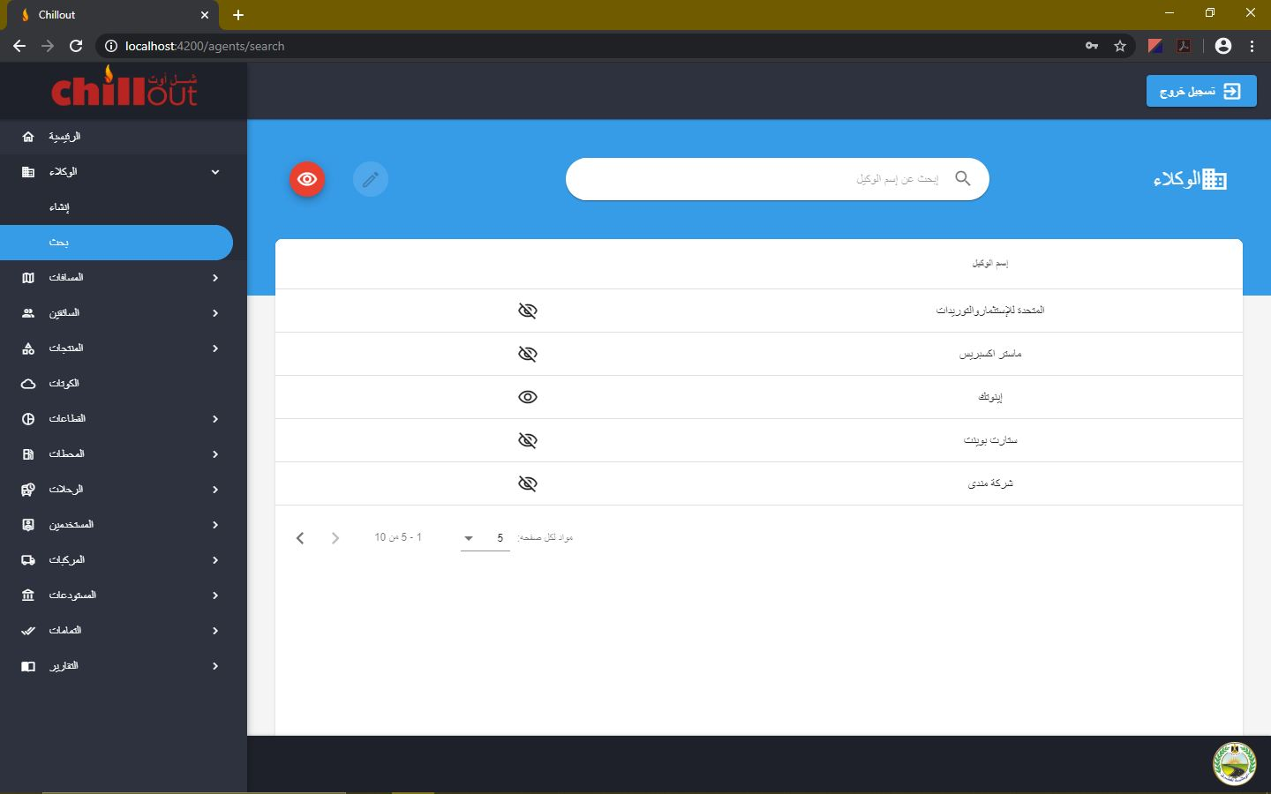

## **المسافات:**

1. في صفحة "**إنشاء**" ، يمكن إنشاء مسافة جديدة من خلال توفير البيانات المطلوبة

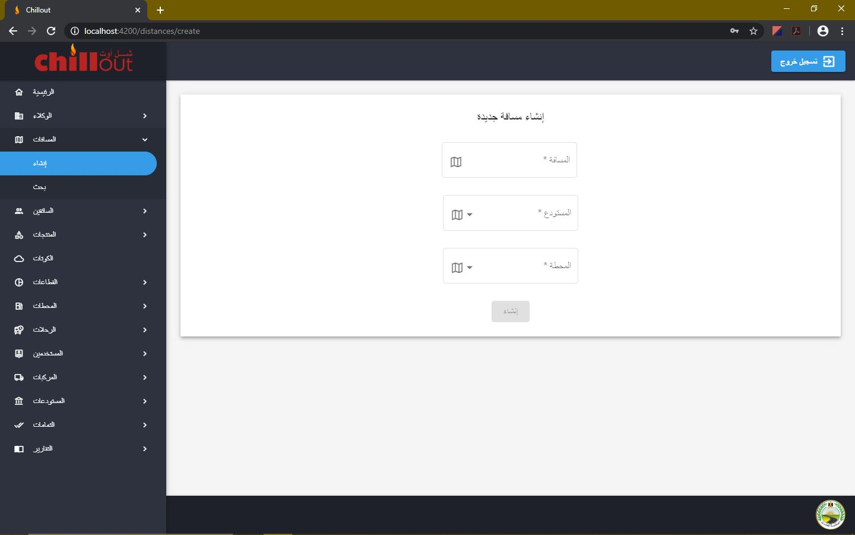

1. في صفحة "**البحث**" ، يتم سرد جميع المسافات. يمكنك البحث عن أي مسافة في شريط البحث أو تصفح صفحات الجدول أو تغيير عدد العناصر

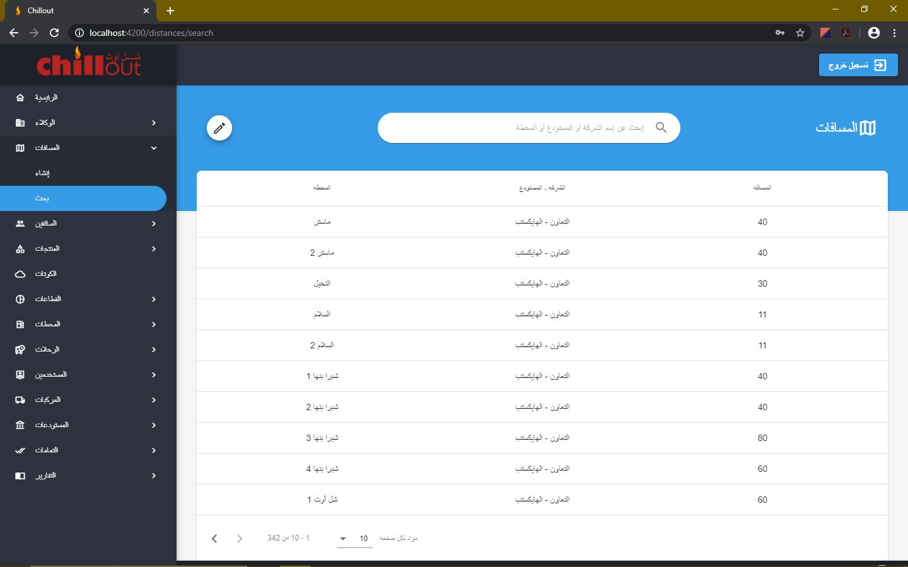

## **السائقين:**

1. في صفحة "**إنشاء**" ، يمكن إنشاء سائق جديد من خلال توفير البيانات المطلوبة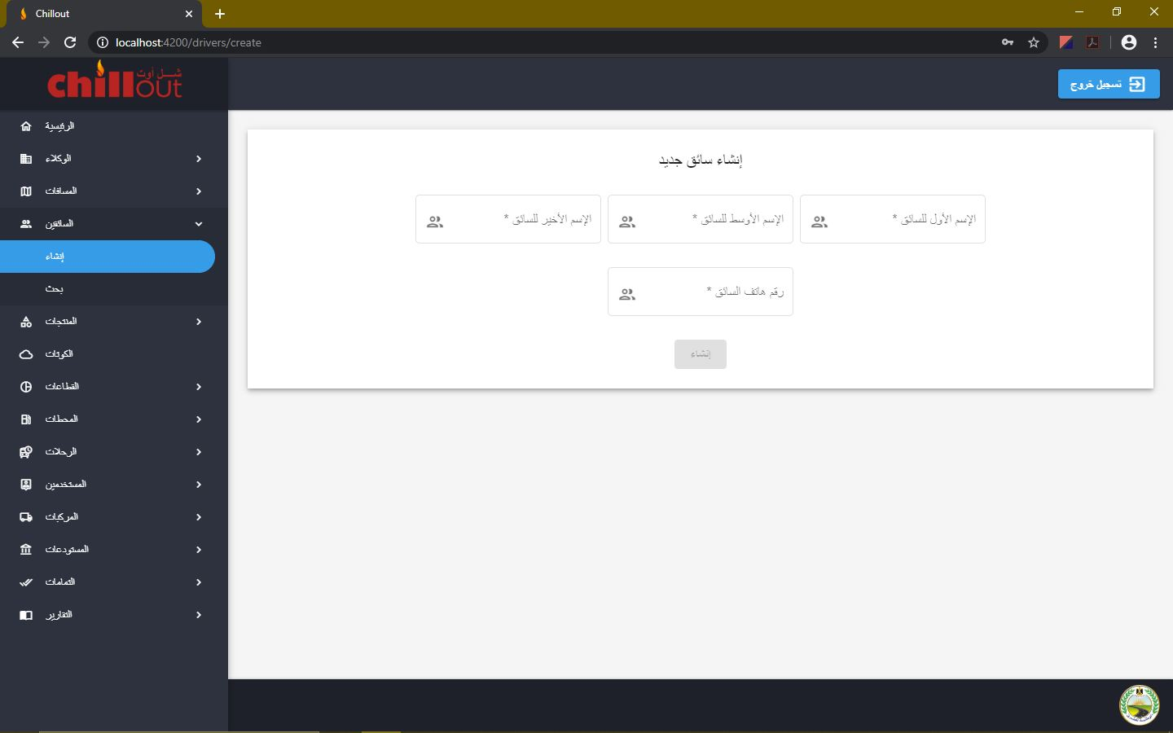
2. في صفحة "**البحث**" ، يتم سرد كافة السائقين. يمكنك البحث عن أي سائق في شريط البحث أو تصفح صفحات الجدول أو تغيير عدد العناصر المعروضة لكل صفحة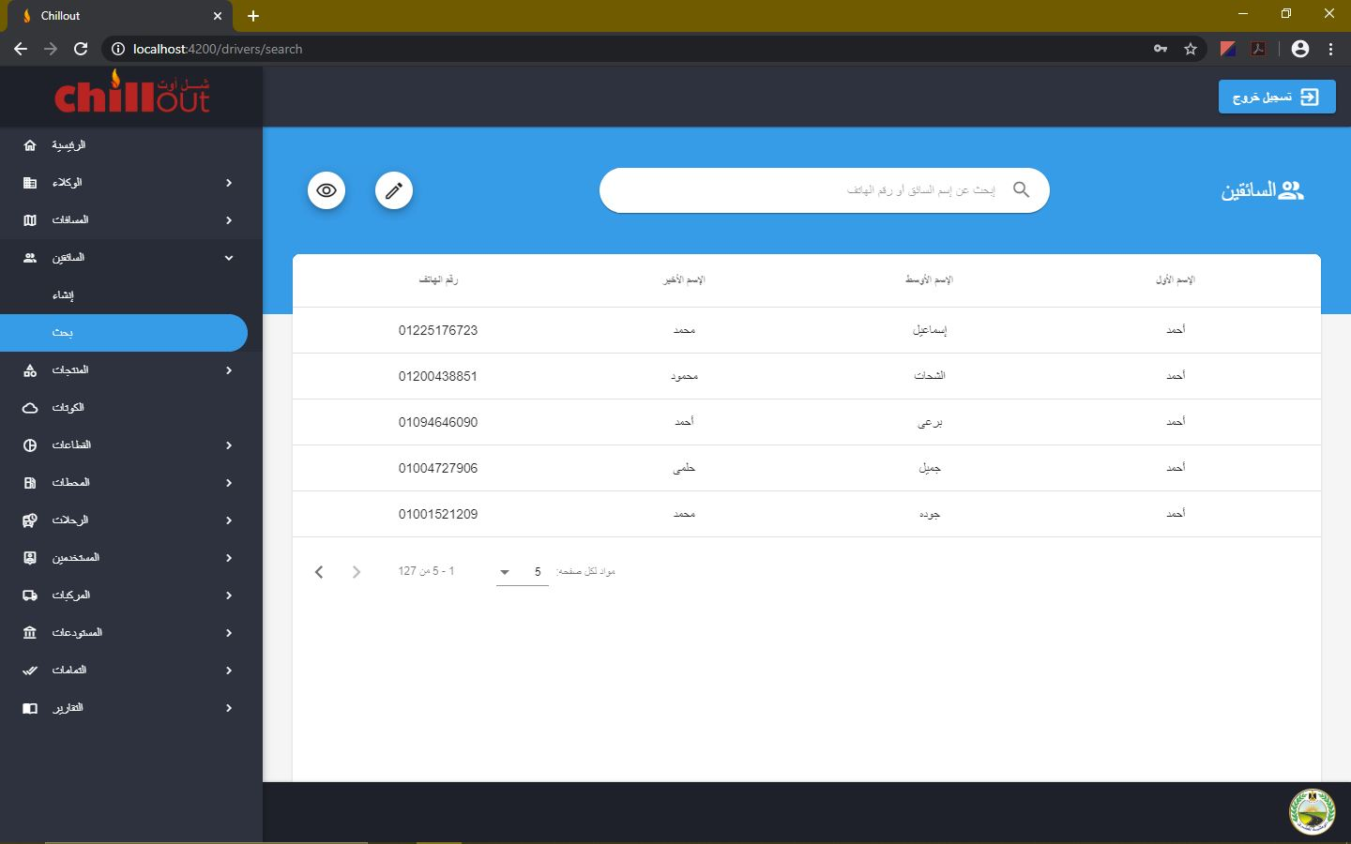

## **المنتجات:**

1. في صفحة "**إنشاء**" ، يمكن إنشاء منتج جديد من خلال توفير البيانات المطلوبة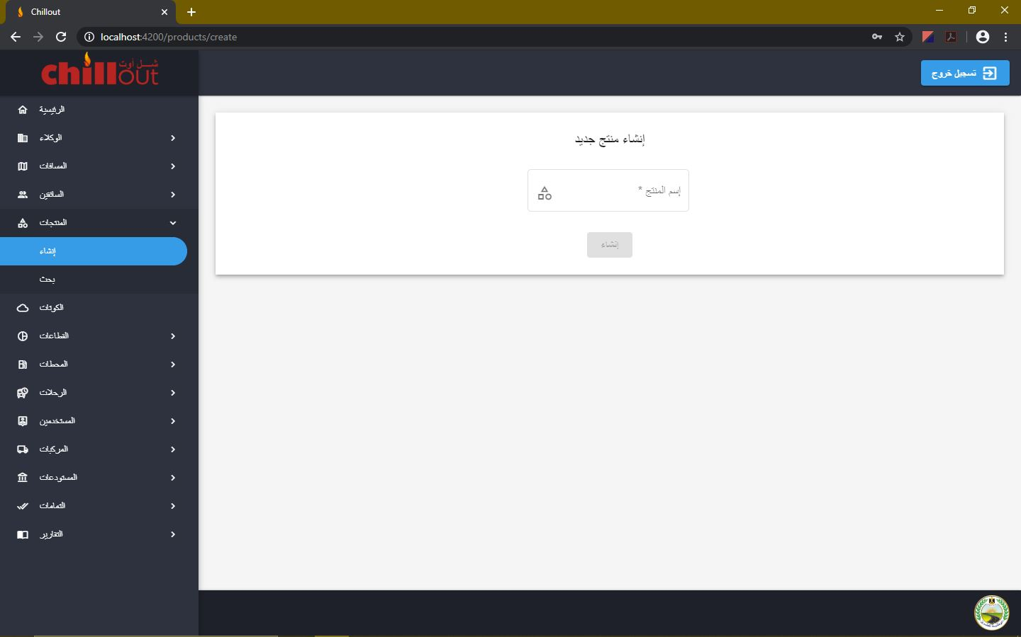
2. في صفحة "**البحث**" ، يتم سرد جميع المنتجات. يمكنك البحث عن أي منتج في شريط البحث أو تصفح صفحات الجدول أو تغيير عدد العناصر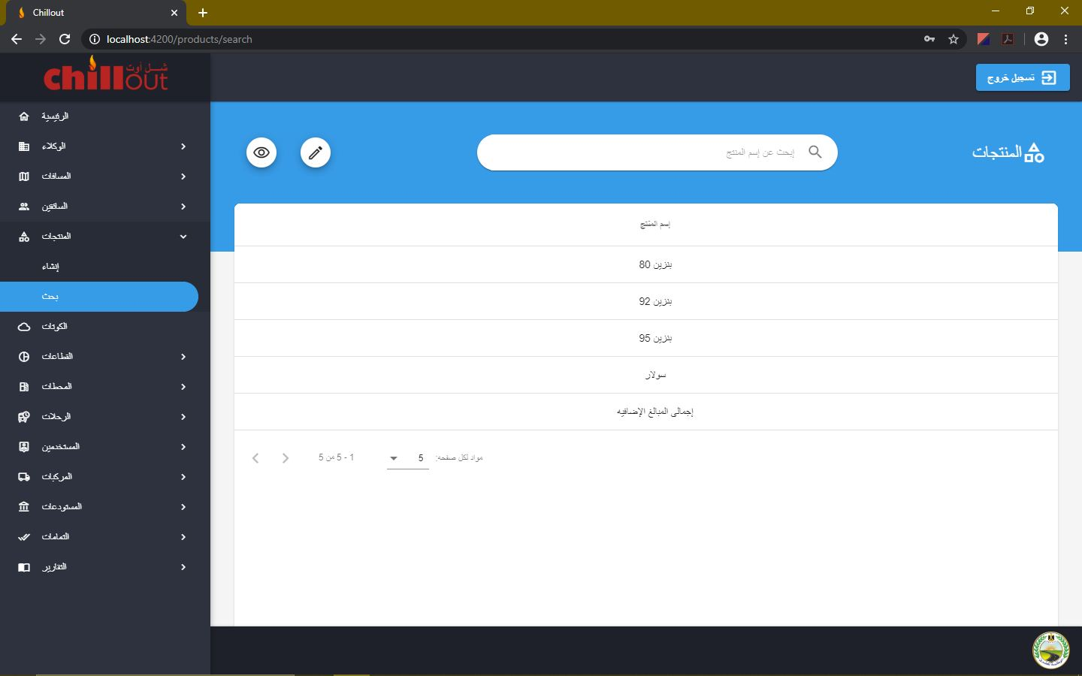

## **الكوتات:**

1. يتم سرد الكوتة الشهرية وفقًا للتاريخ الذي تم اختياره من منتقي التاريخ. يمكنك عرض أو تعديل أو تصدير أي كوتة

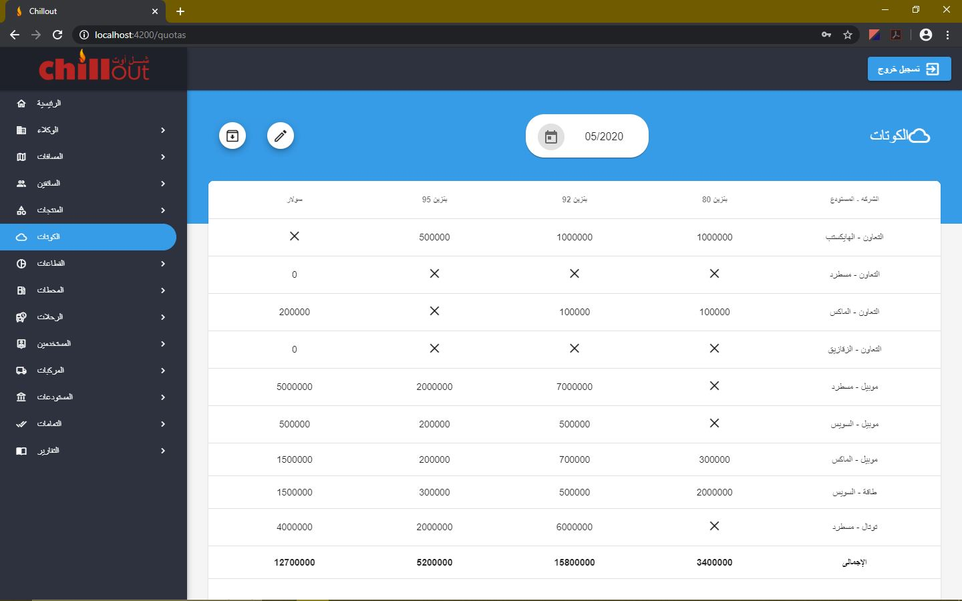

## **القطاعات:**

1. في صفحة "**إنشاء**" ، يمكن إنشاء قطاع جديد من خلال توفير البيانات المطلوبة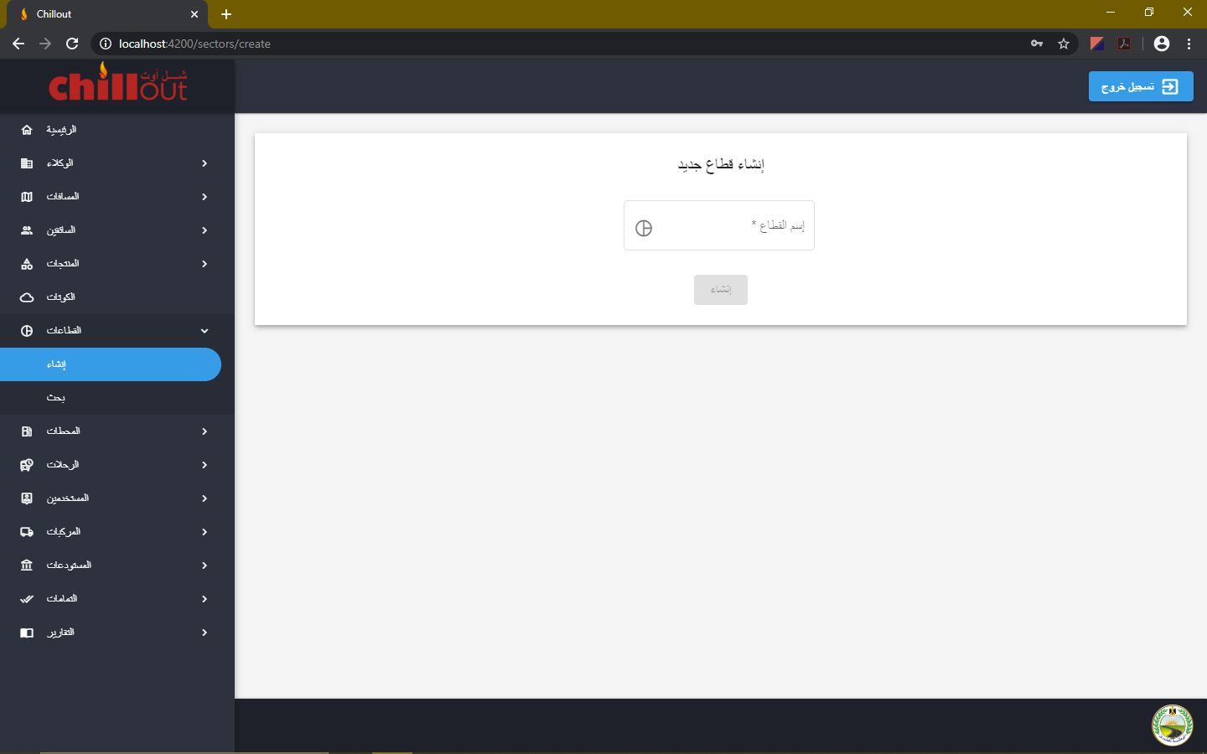
2. في صفحة "**البحث**" ، يتم سرد جميع القطاعات. يمكنك البحث عن أي قطاع في شريط البحث أو تصفح صفحات الجدول أو تغيير عدد العناصر المعروضة في الصفحة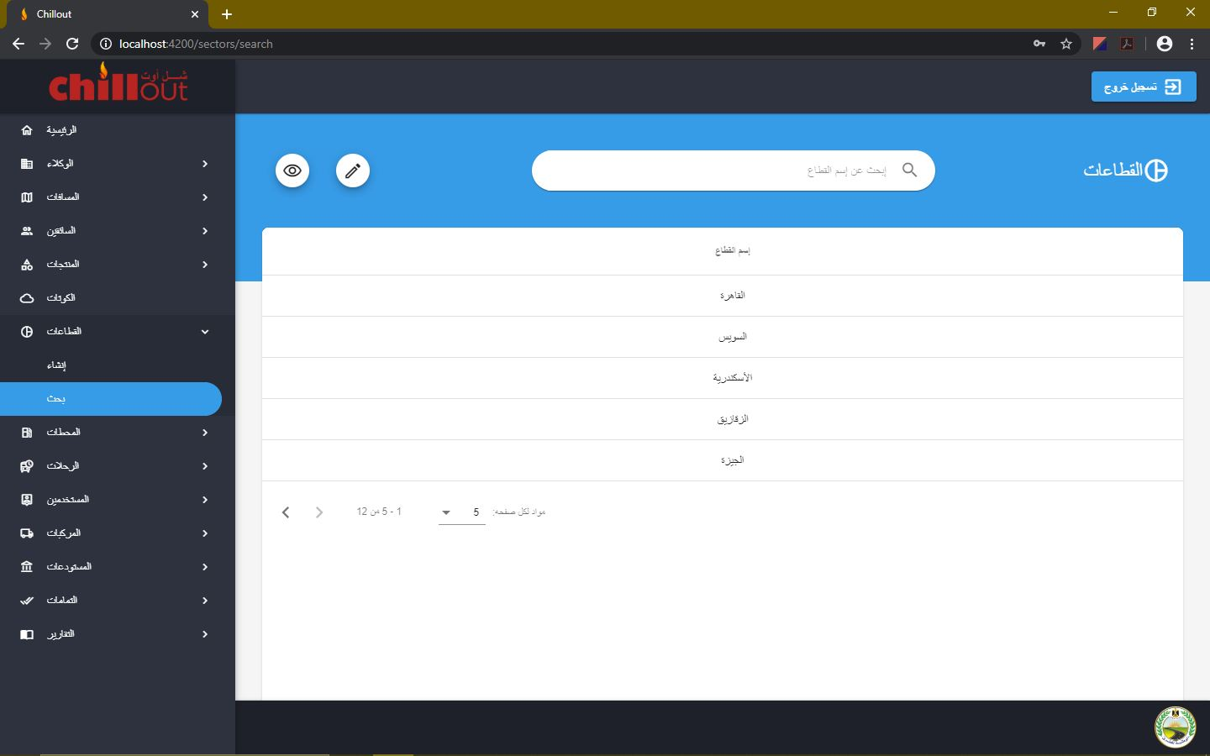

## **المحطات:**

1. في صفحة "**إنشاء**" ، يمكن إنشاء محطة جديدة من خلال توفير البيانات المطلوبة. إذا تم إنشاء محطة جديدة ، فيجب عليك الانتقال إلى صفحة المحطة وإضافة خزاناتها ومنتجاتها ، ويجب عليك الانتقال إلى صفحة إنشاء المسافات وإنشاء مسافة بينها وبين كل مستودع متاح. إذا لم تكن المسافة معروفة بعد ، فقم بتهيئتها على 0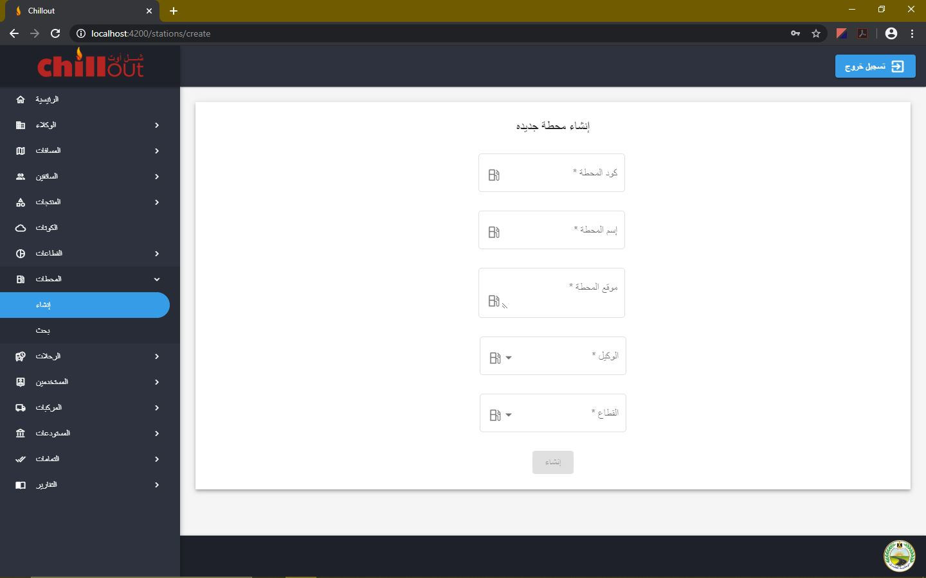
2. في صفحة "**البحث**" ، يتم سرد جميع المحطات. يمكنك البحث عن أي محطة في شريط البحث أو تصفح صفحات الجدول أو تغيير عدد العناصر المعروضة في الصفحة. للوصول إلى تفاصيل المحطة ، انقر عليها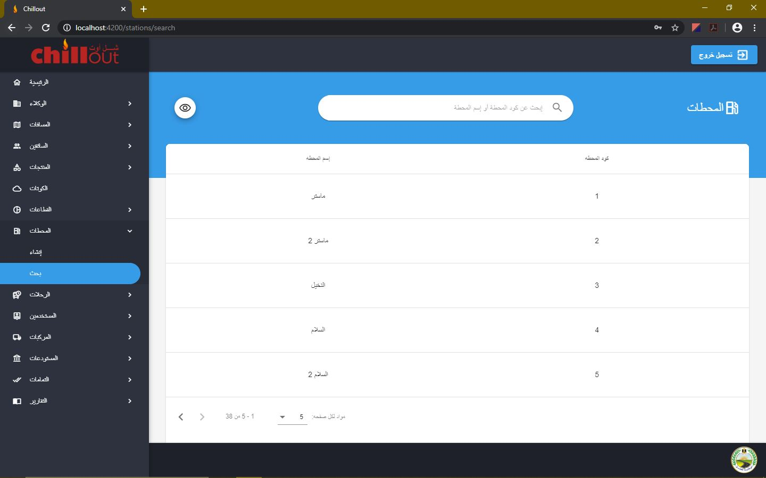
3. في صفحة "**عن المحطة**" ، يتم عرض جميع التفاصيل ، ويمكنك أيضًا حذف أي منتج تملكه هذه المحطة.***تحذير: يجب عدم استخدام حذف منتج من محطة إلا إذا لم يتم استخدام المنتج الخاص بها حتى الآن في أي مكان في البرنامج***

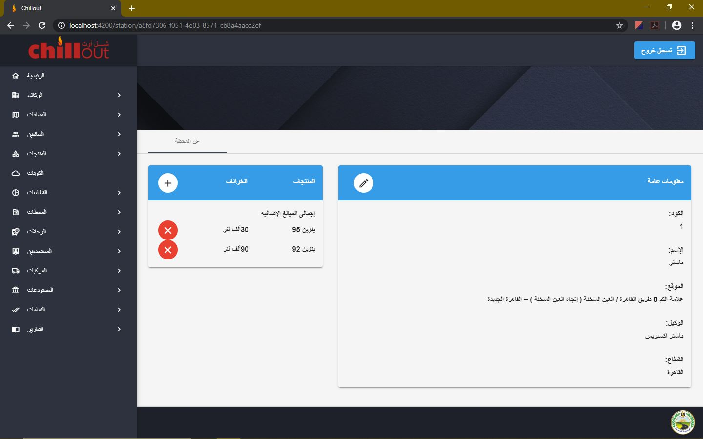

1. يمكنك إضافة إرفاق منتج إلى المحطة بالضغط على زر الإضافة وملء البيانات المطلوبة

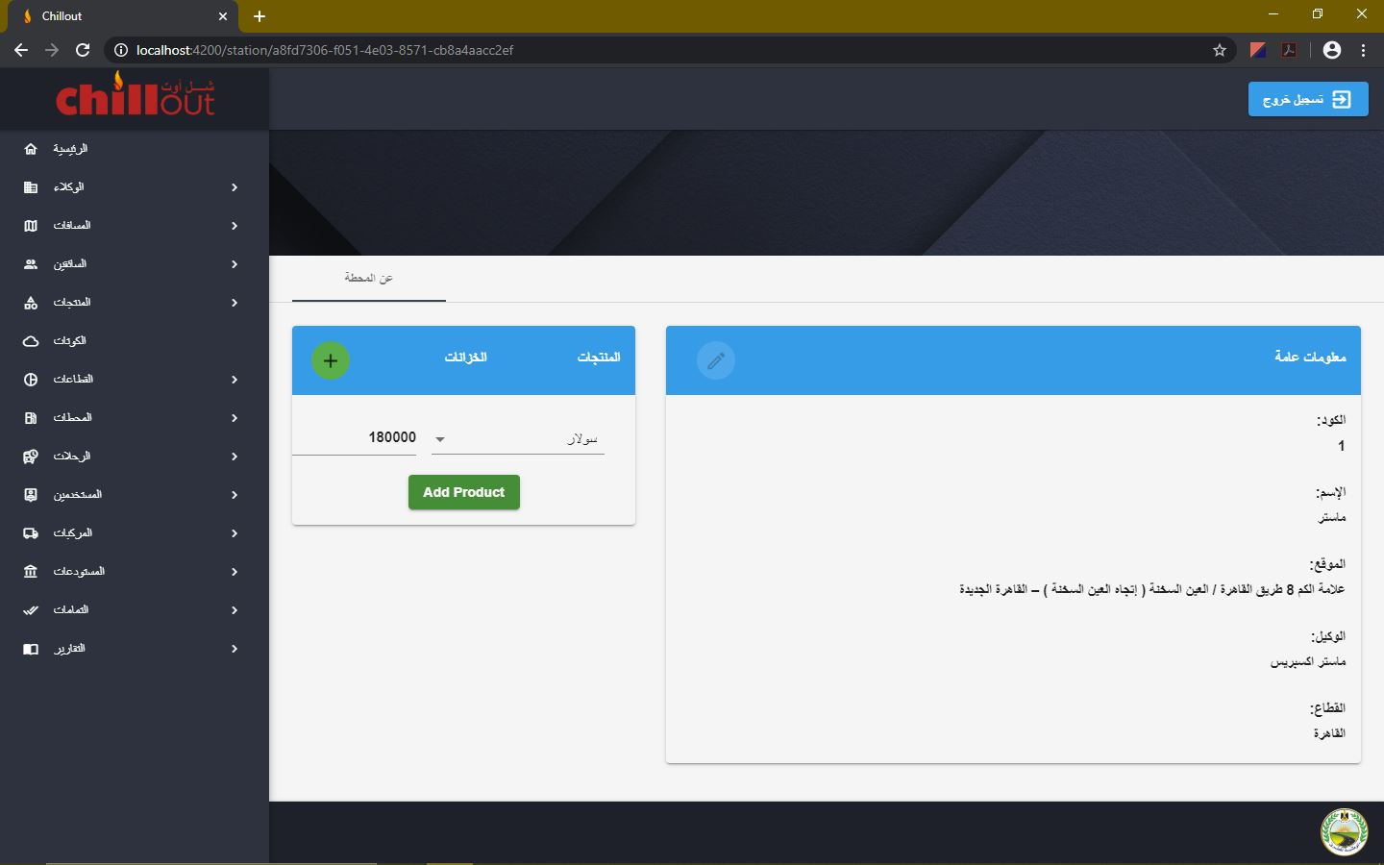

1. يمكنك تحرير البيانات الموجودة بالضغط على زر التعديل وتغيير البيانات والنقر مرة أخرى على زر التحرير لحفظ التغييرات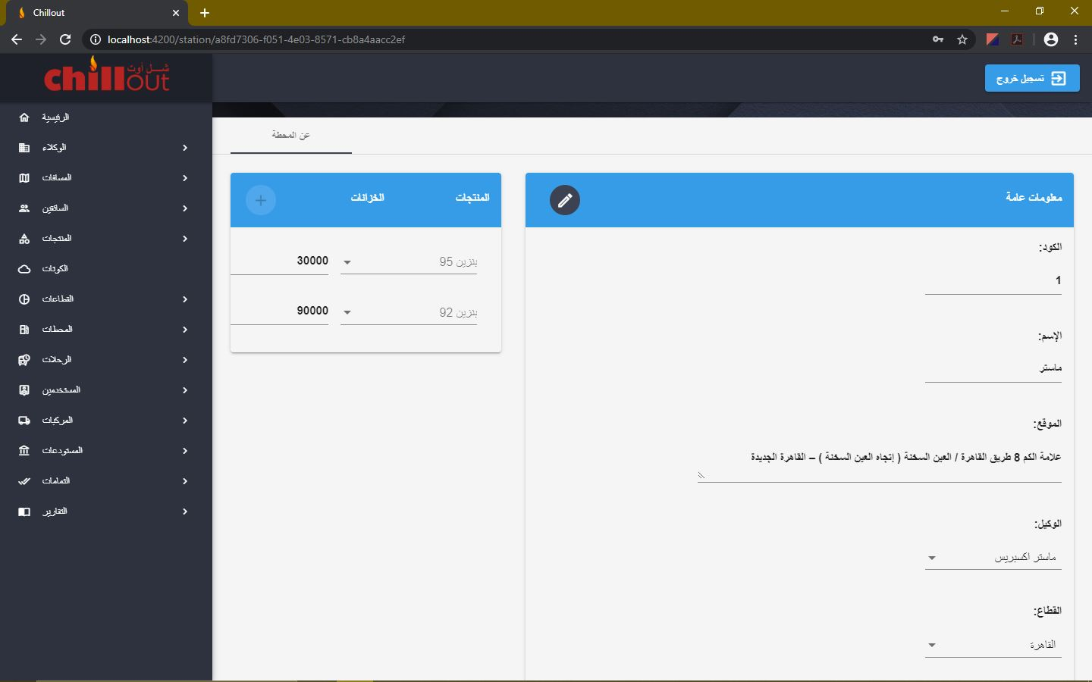

## **الرحلات:**

1. في صفحة "**إنشاء**" ، تحتاج إلى اختيار تاريخ الرحلة من منتقي التاريخ لبدء إنشاء رحلة جديدة من خلال عدة خطوات. تبدأ بملء بيانات الرحلة المطلوبة. ملاحظة: إذا لم تكن الخطوة اختيارية ، فلا يمكنك المتابعة إلى الخطوة التالية حتى تنتهي من ملء بيانات الخطوة الحالية

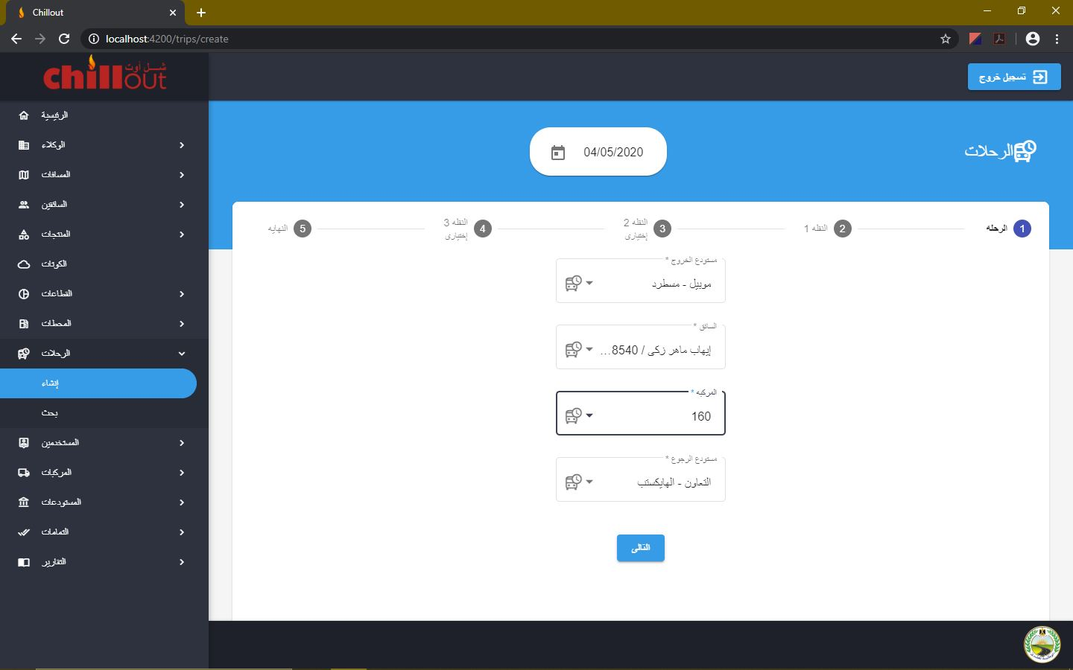

1. ثم يتم تعبئة البيانات المطلوبة للنقلة الأوله. لاحظ أن هذه ليست خطوة اختيارية

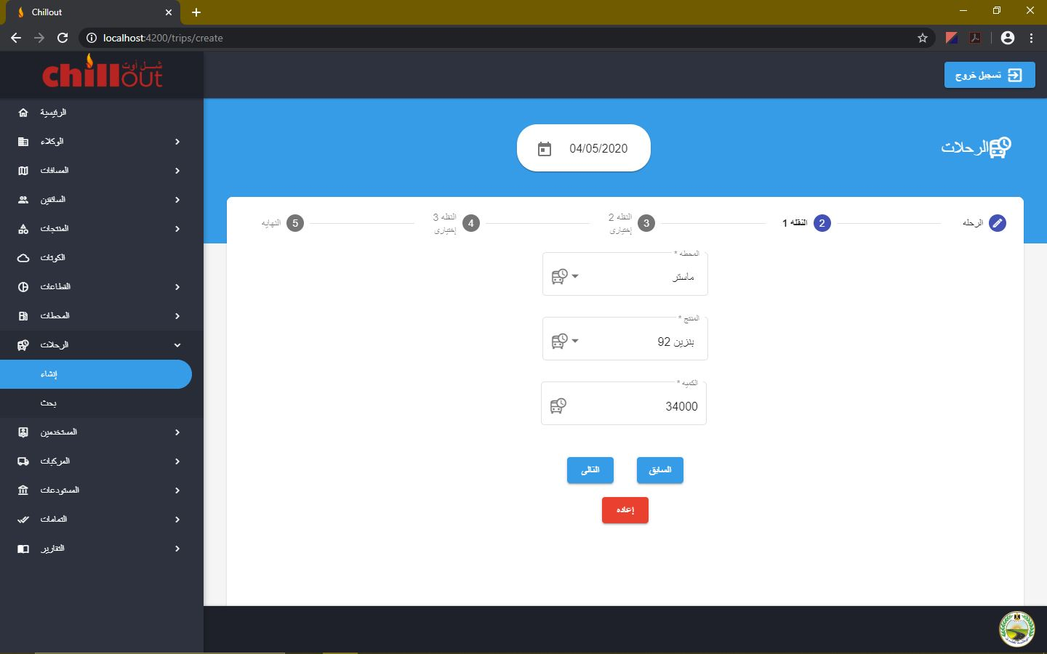

1. النقلة الثانية والثالثة اختياريتان. في حالة إدخال بعض البيانات في هذه الخطوة عن طريق الخطأ ولا يمكنك المتابعة إلى الخطوة التالية ، يمكنك النقر على زر إعادة الضبط لمسح البيانات الخاطئة وتغيير الخطوة إلى اختياري مرة أخرى

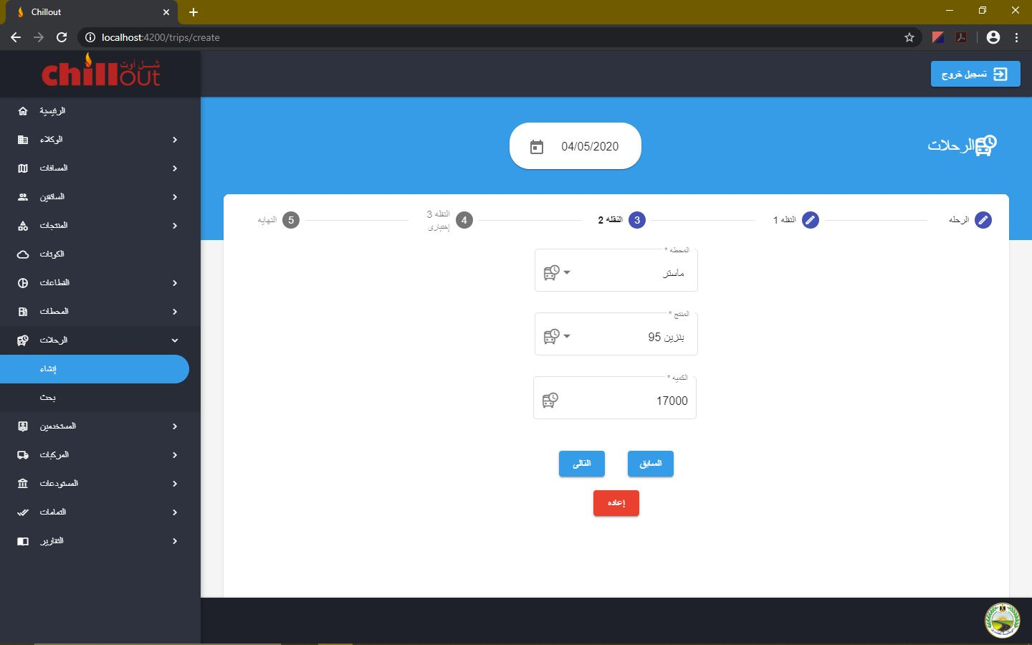

1. قبل النقر فوق زر إنشاء الرحلة ، يمكنك الانتقال إلى أي خطوة بالنقر فوق اسم الخطوة والتحقق من تاريخ الرحلة وتغيير أي بيانات. سيؤدي النقر على زر إنشاء رحلة إلى إنشاء الرحلة وإعادة تعيين جميع الخطوات ثم توجيهك إلى الخطوة الأولى تاركاً تاريخ الرحلة كما هو.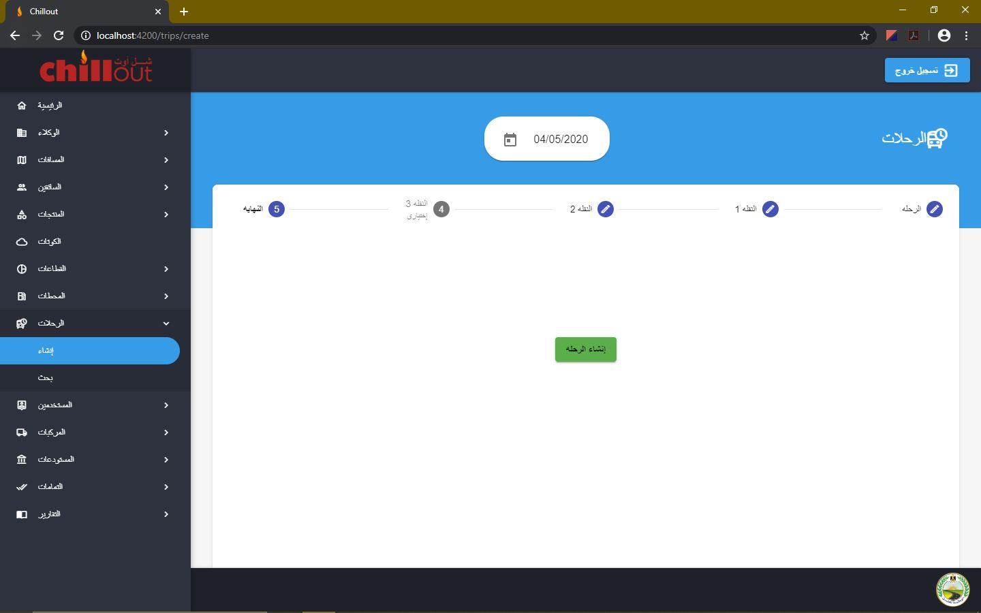
2. في صفحة "**البحث**" ، يتم سرد جميع الرحلات التي تم إنشاؤها في التاريخ المحدد. يمكنك البحث عن رحلات مركبة معينة في ذلك التاريخ

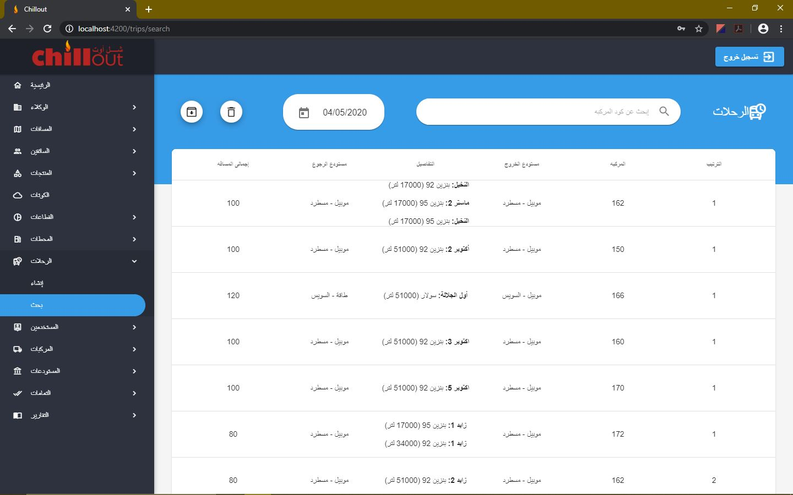

1. يمكنك حذف رحلة من خلال الدخول في وضع الحذف من زر سلة المحذوفات. يؤدي النقر فوق الرمز الموجود بجانب الرحلة إلى حذف هذا العنصر

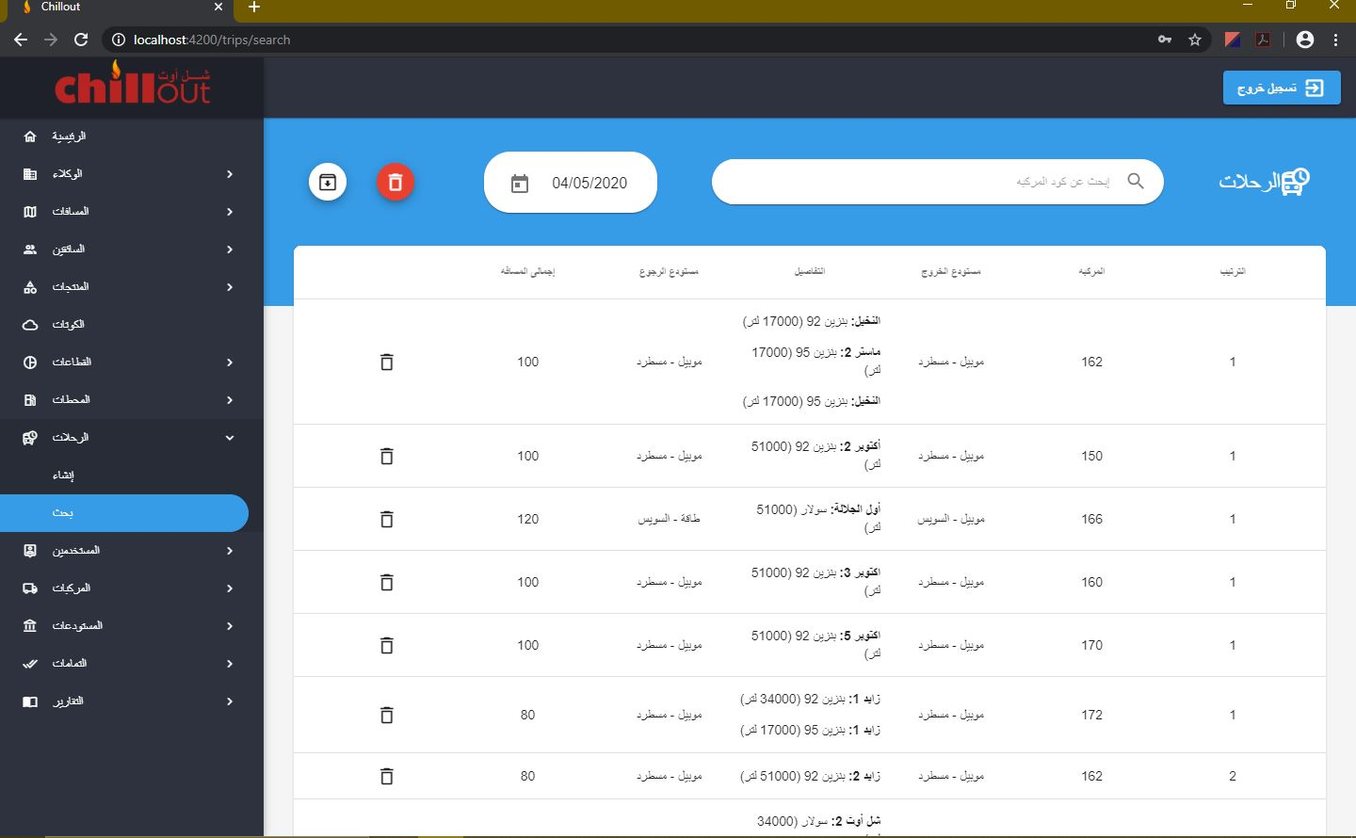

## **المستخدمون:**

1. في صفحة "**إنشاء**" ، يمكن إنشاء مستخدم جديد من خلال توفير البيانات المطلوبة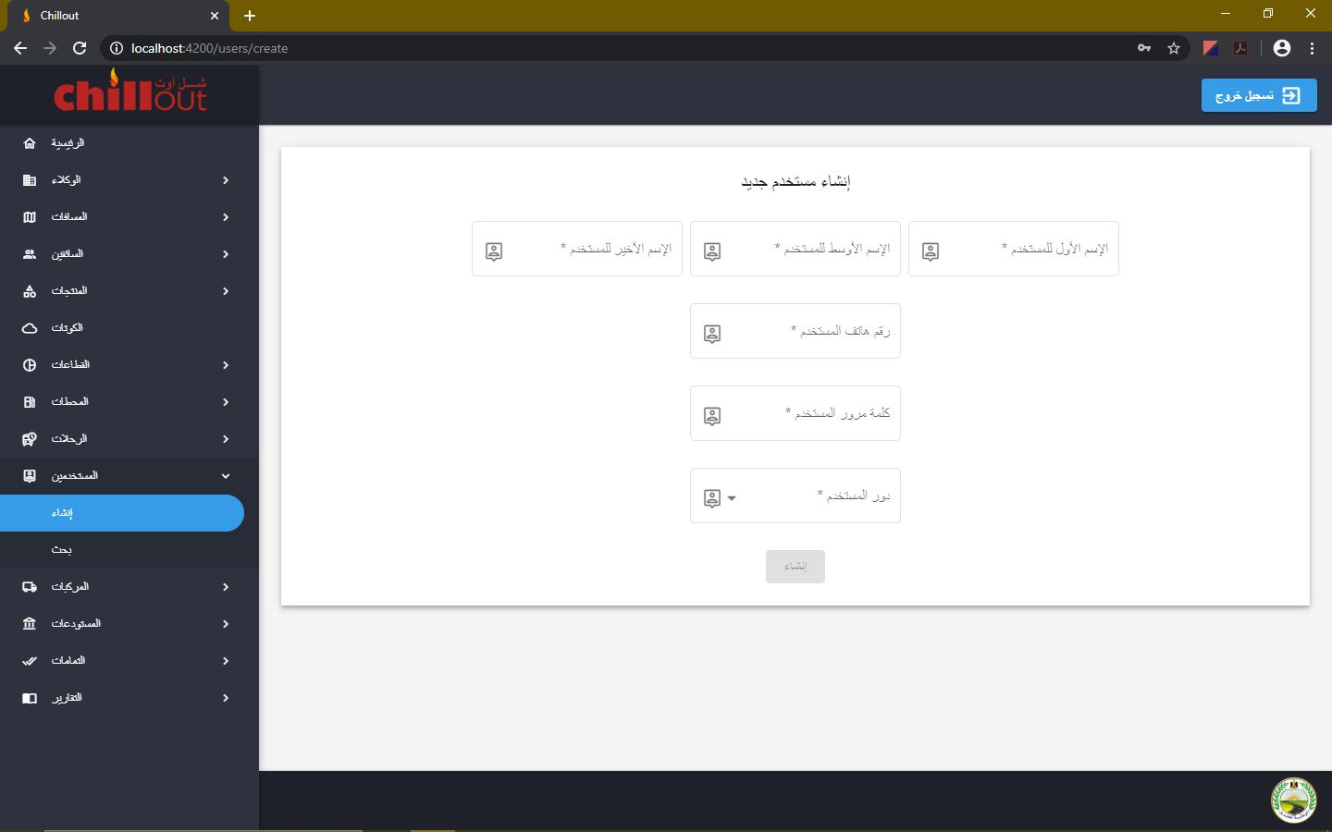
2. في صفحة "**البحث**" ، يتم سرد جميع المستخدمين. يمكنك البحث عن أي مستخدم في شريط البحث أو تصفح صفحات الجدول أو تغيير عدد العناصر المعروضة لكل صفحة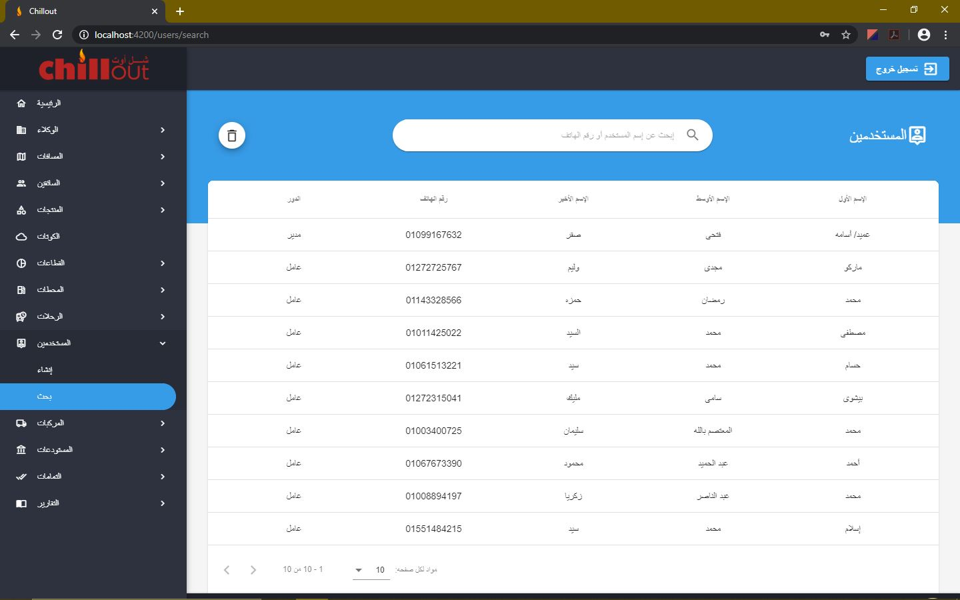

## **المركبات:**

1. في صفحة "**إنشاء**" ، يمكن إنشاء مركبة جديدة من خلال توفير البيانات المطلوبة. ملحوظة: يجب كتابة أحرف اللوحات بدون مسافات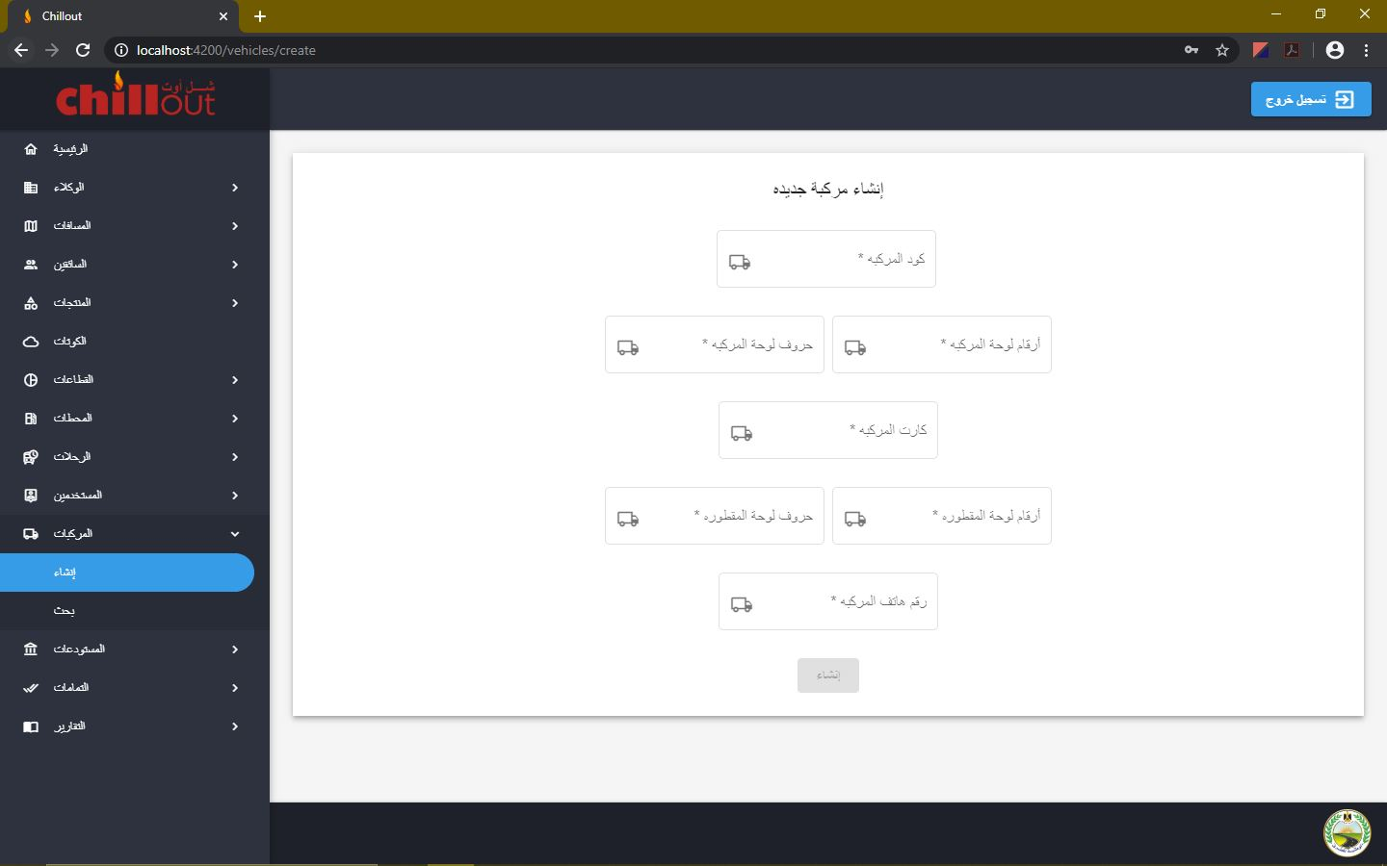
2. في صفحة "**البحث**" ، يتم سرد جميع المركبات. يمكنك البحث عن أي مركبة في شريط البحث أو تصفح صفحات الجدول أو تغيير عدد العناصر المعروضة في الصفحة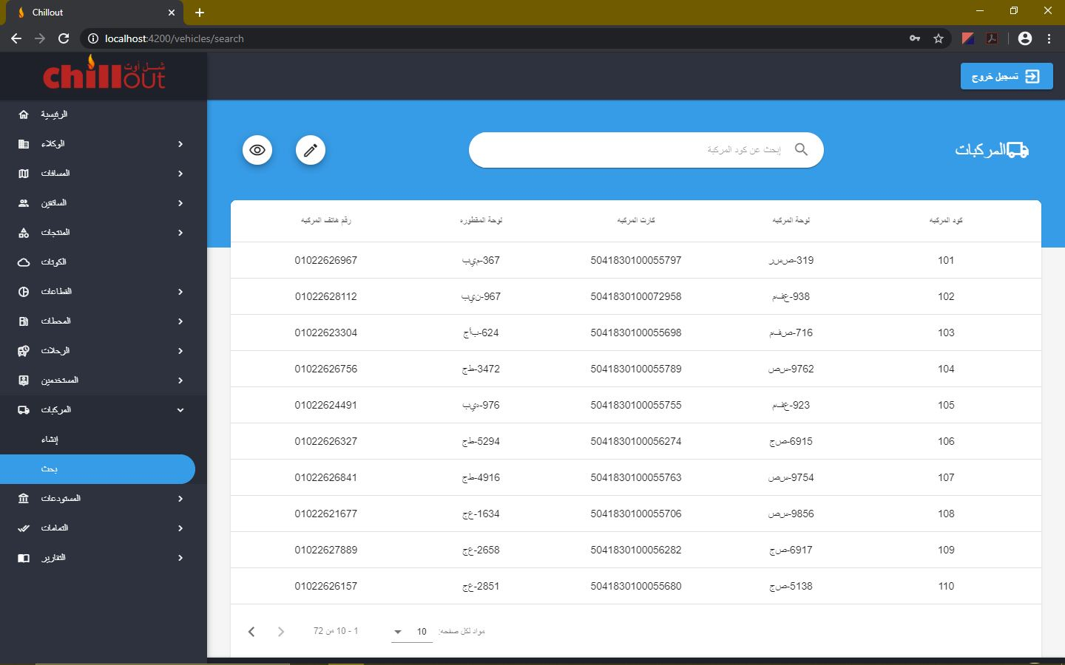
3. يمكنك تعديل البيانات الموجودة بالضغط على زر التعديل. يؤدي الضغط على أي مفتاح إلى تحديث الحقل الذي تم تغييره على الفور.

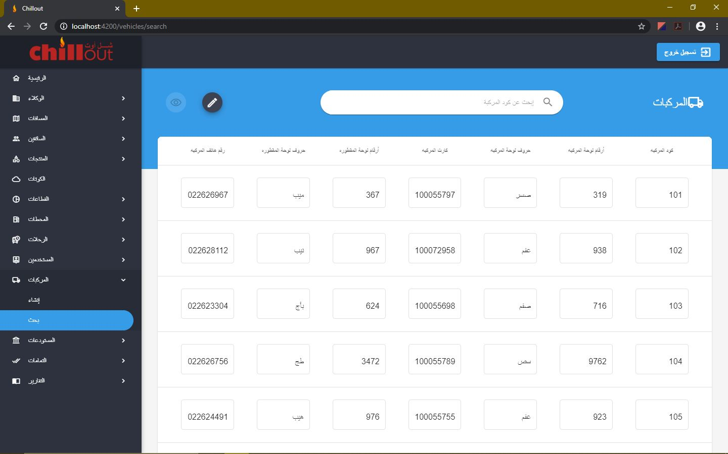

## **المستودعات:**

1. في صفحة "**إنشاء**" ، يمكن إنشاء مستودع جديد من خلال توفير البيانات المطلوبة. إذا تم إنشاء مستودع جديد ، فيجب عليك الانتقال إلى صفحة المحطة وإضافة خزاناتها ومنتجاتها ، ويجب عليك الانتقال إلى صفحة إنشاء المسافات وإنشاء مسافة بينها وبين كل محطة متاحة. إذا لم تكن المسافة معروفة بعد ، فقم بتهيئتها على 0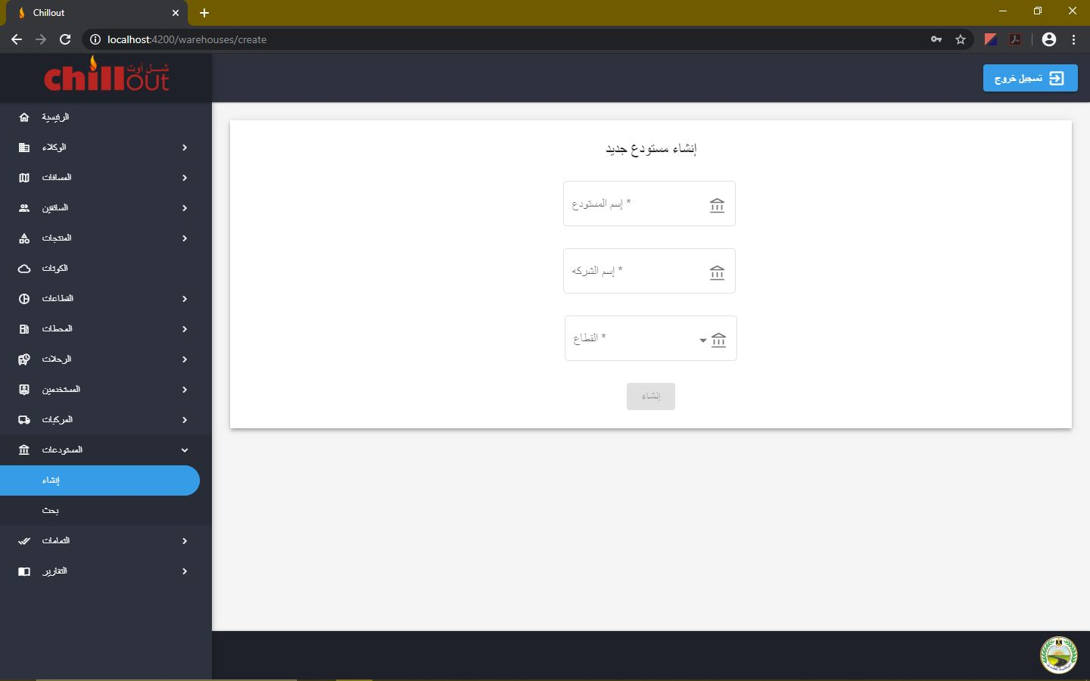
2. في صفحة "**البحث**" ، يتم سرد جميع المستودعات. يمكنك البحث عن أي مستودع في شريط البحث أو تصفح صفحات الجدول أو تغيير عدد العناصر المعروضة لكل صفحة. للوصول إلى تفاصيل المستودعات ، انقر عليها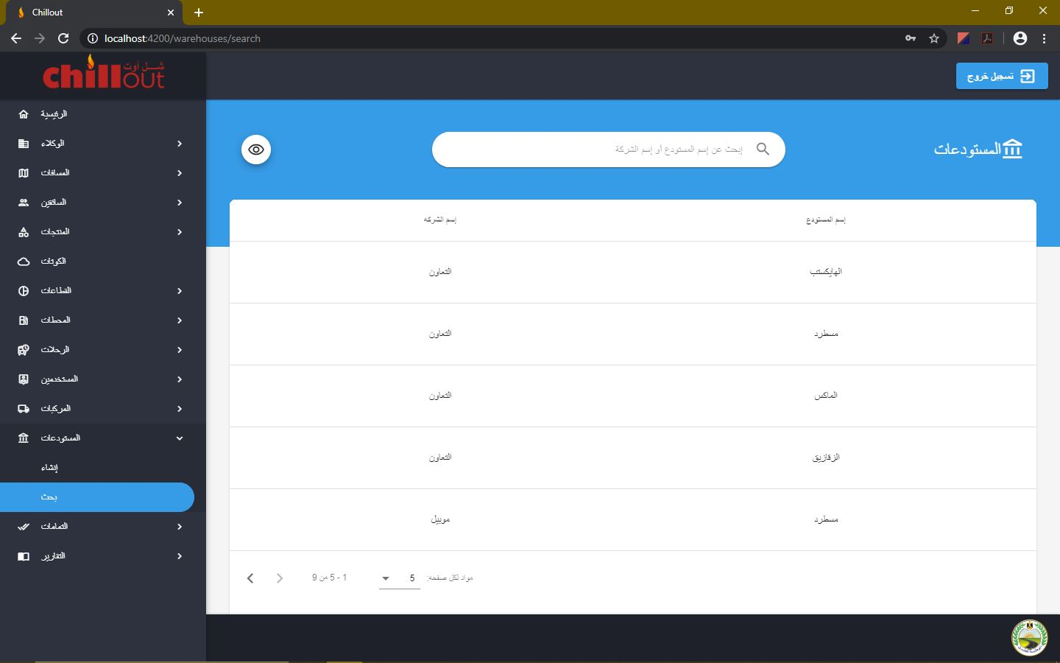
3. في صفحة "**عن المستودع**" ، يتم عرض جميع التفاصيل ، ويمكنك أيضًا حذف أي منتج يحتويه هذا المستودع.***تحذير: يجب عدم استخدام حذف المنتج من المستودع إلا إذا لم يتم استخدام المنتج الخاص به حتى الآن في أي مكان في البرنامج***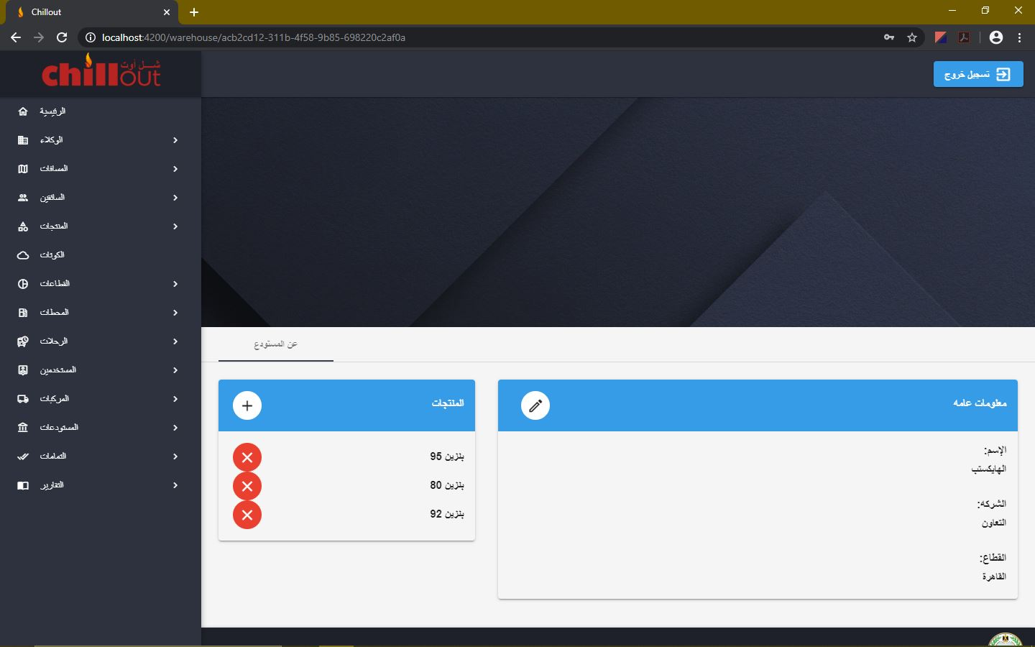
4. يمكنك إضافة إرفاق منتج إلى المستودع بالضغط على زر الإضافة وملء البيانات المطلوبة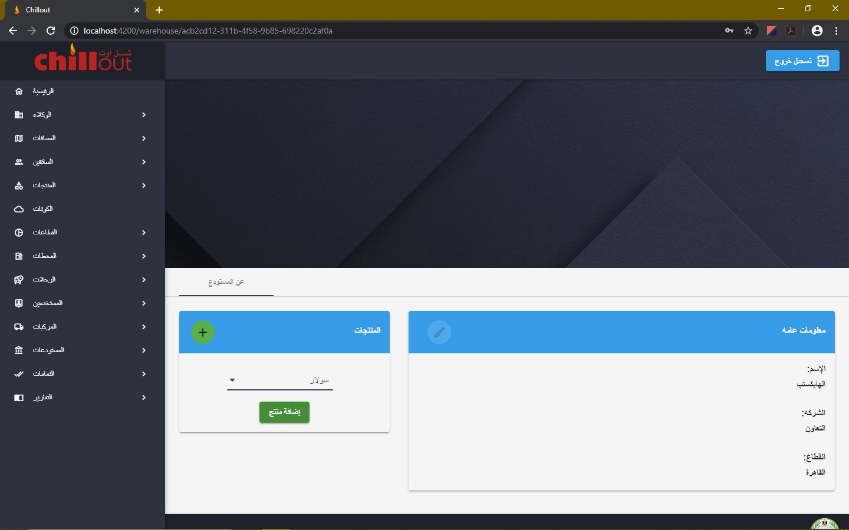
5. يمكنك تحرير البيانات الموجودة بالضغط على زر التعديل وتغيير البيانات والنقر مرة أخرى على زر التحرير لحفظ التغييرات

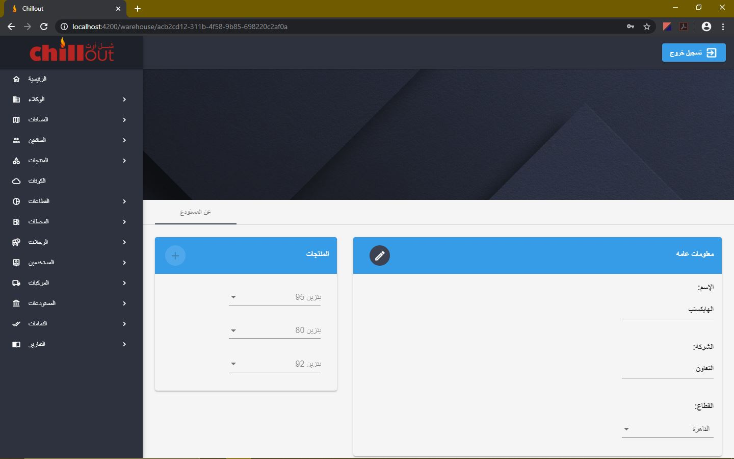

## **التمامات:**

1. في صفحة "**المبيعات**" ، يتم سرد جميع المحطات مع إغلاق المنتجات غير المتاحة ويمكن البحث عن المحطة. يمكن تحرير مبيعات المنتجات المتاحة عن طريق اختيار التاريخ الصحيح وفتح وضع التحرير

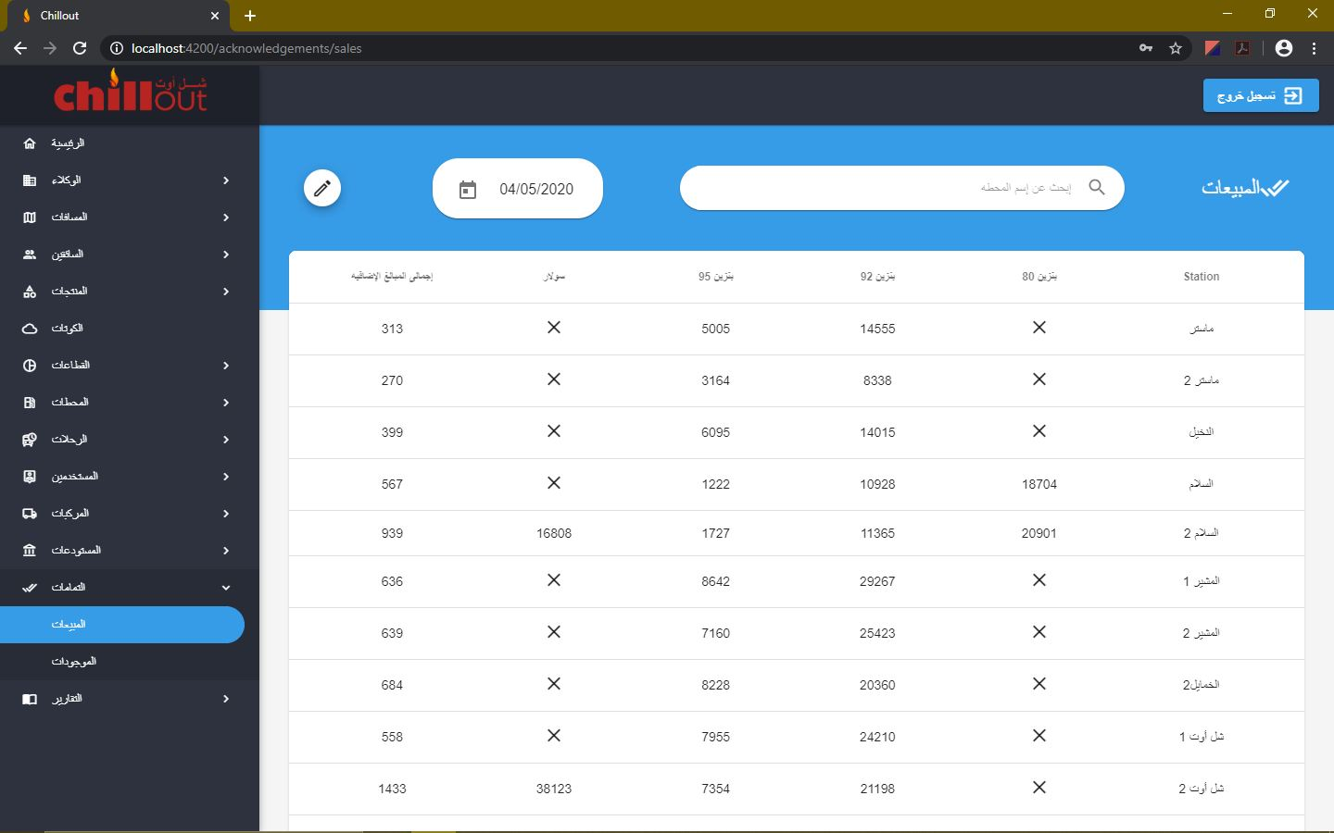

1. في صفحة "Existings" ، يتم سرد جميع المحطات مع إغلاق المنتجات غير المتاحة ويمكن البحث عن المحطة. يمكن تحرير موجودات المنتجات المتاحة عن طريق الاختيار

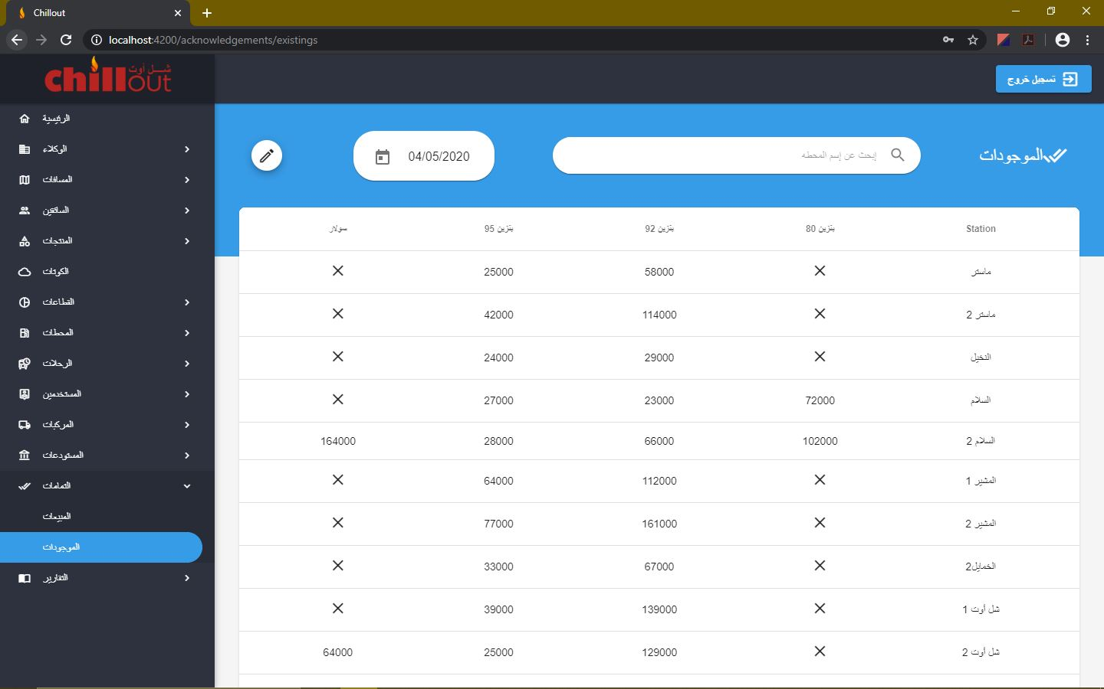

## **التقارير:**

1. في تقرير "**المسافات المقطوعة**" ، يتم عرض جميع أيام الشهر المختار من منتقي التاريخ لتوضيح المسافة المقطوعة كل يوم وعدد الرحلات. ملاحظة: يمكن تصدير الجدول إلى ملف excel من خلال زر التصدير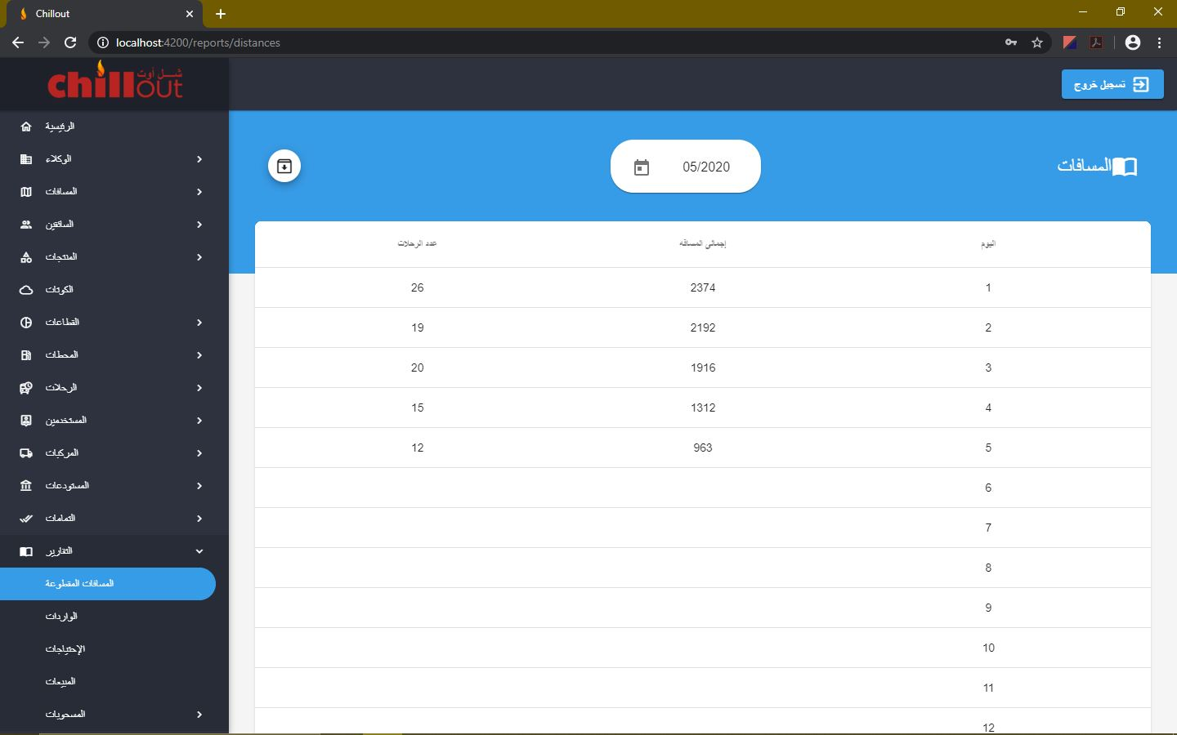
2. في تقرير "**الواردات**" ، يتم عرض جميع المحطات حيث يتم عرض الكمية الواردة من كل منتج خلال الفترة بين تاريخ البدء وتاريخ الانتهاء ومجموعه. يؤدي تحديد تاريخ البدء تلقائيًا إلى تغيير تاريخ الانتهاء ليكون مساوياً له لمعرفة بيانات هذا التاريخ المحدد. بينما لا يؤدي تغيير تاريخ الانتهاء إلى تغيير تاريخ البدء لمعرفة البيانات بين التاريخين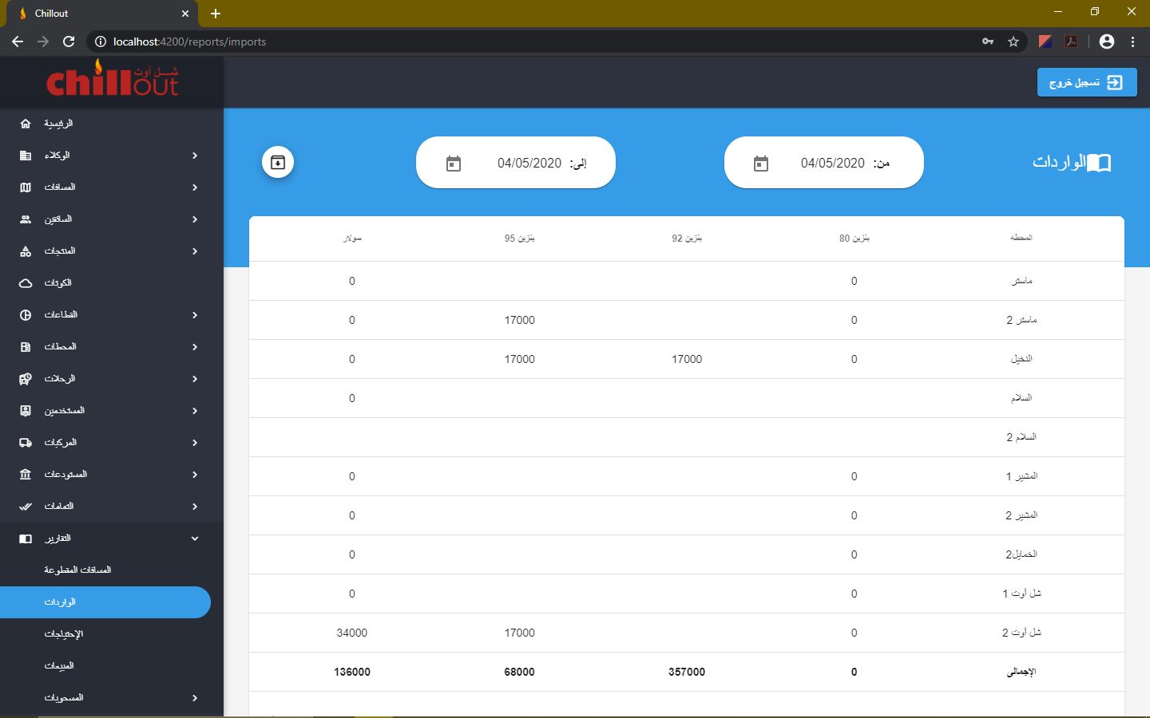
3. في تقرير "**الاحتياجات**" ، يتم عرض جميع المحطات التي توضح الكمية المطلوبة من كل منتج في ذلك التاريخ وحجم الخزان الكامل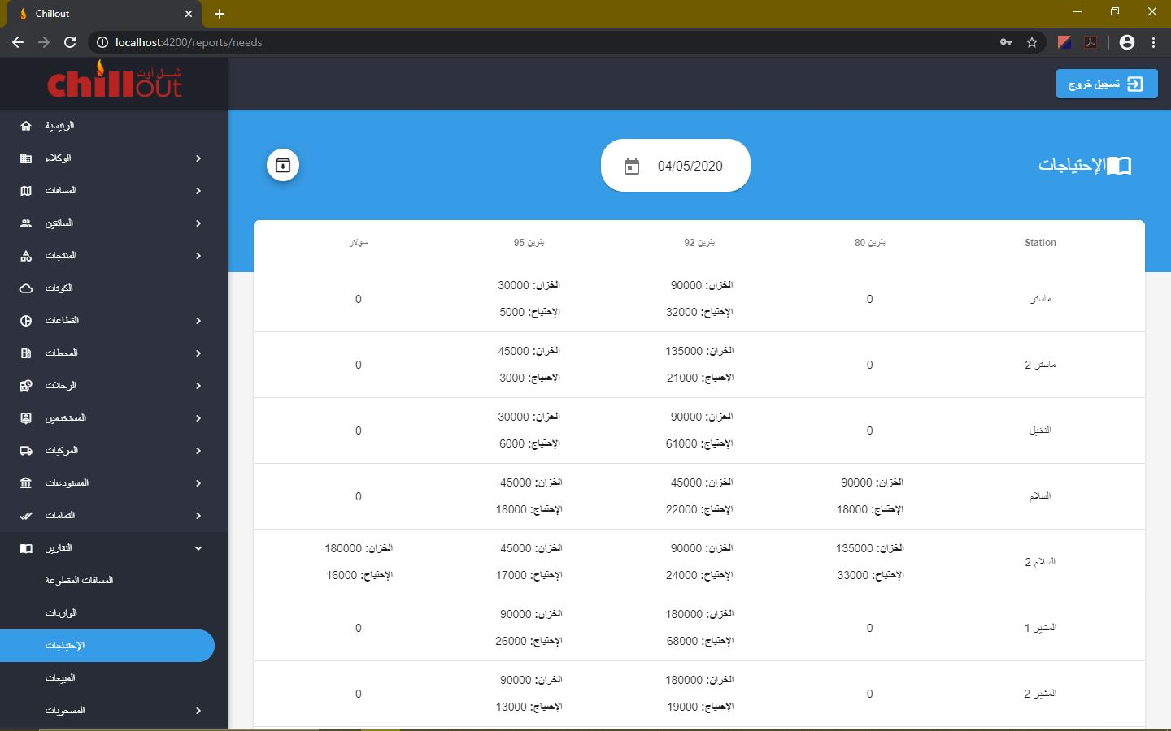
4. في تقرير "**المبيعات**" ، يتم عرض جميع المحطات التي تعرض مبلغ البيع من كل منتج خلال الفترة بين تاريخ البدء وتاريخ الانتهاء ومجموعه. يؤدي تحديد تاريخ البدء تلقائيًا إلى تغيير تاريخ الانتهاء ليكون مساوياً له لمعرفة بيانات هذا التاريخ المحدد. بينما لا يؤدي تغيير تاريخ الانتهاء إلى تغيير تاريخ البدء لمعرفة البيانات بين التاريخين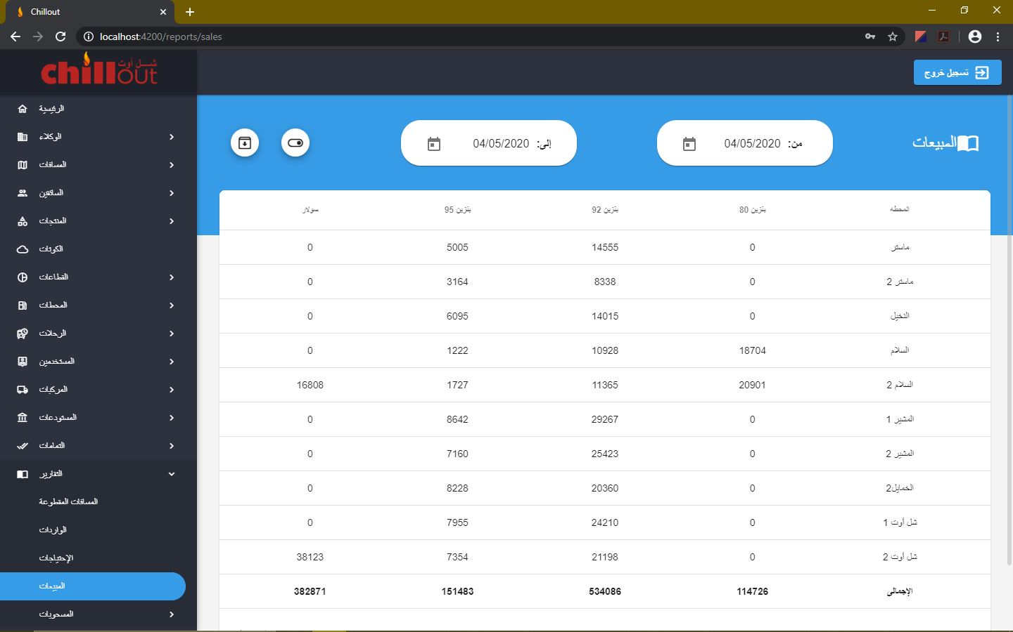
5. في تقرير "**المبيعات**" ، يتم عرض جميع المحطات التي تعرض مبلغ البيع من كل منتج خلال الفترة بين تاريخ البدء وتاريخ الانتهاء ومتوسطه. يؤدي تحديد تاريخ البدء تلقائيًا إلى تغيير تاريخ الانتهاء ليكون مساوياً له لمعرفة بيانات هذا التاريخ المحدد. بينما لا يؤدي تغيير تاريخ الانتهاء إلى تغيير تاريخ البدء لمعرفة البيانات بين التاريخين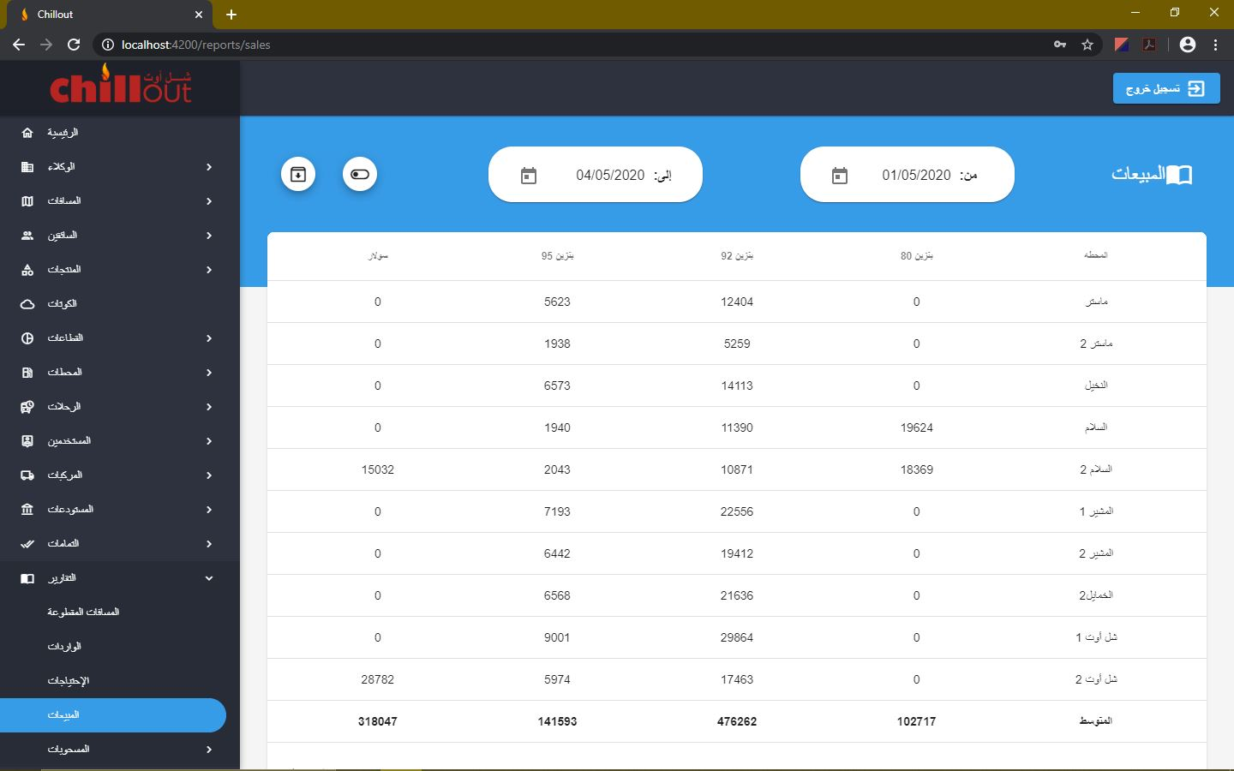
6. في تقرير "**سحب الشركات**" ، يتم عرض جميع الشركات مع إظهار الكمية المصدرة من كل منتج خلال الفترة بين تاريخ البدء وتاريخ الانتهاء. يؤدي تحديد تاريخ البدء تلقائيًا إلى تغيير تاريخ الانتهاء ليكون مساوياً له لمعرفة بيانات هذا التاريخ المحدد. بينما لا يؤدي تغيير تاريخ الانتهاء إلى تغيير تاريخ البدء لمعرفة البيانات بين التاريخين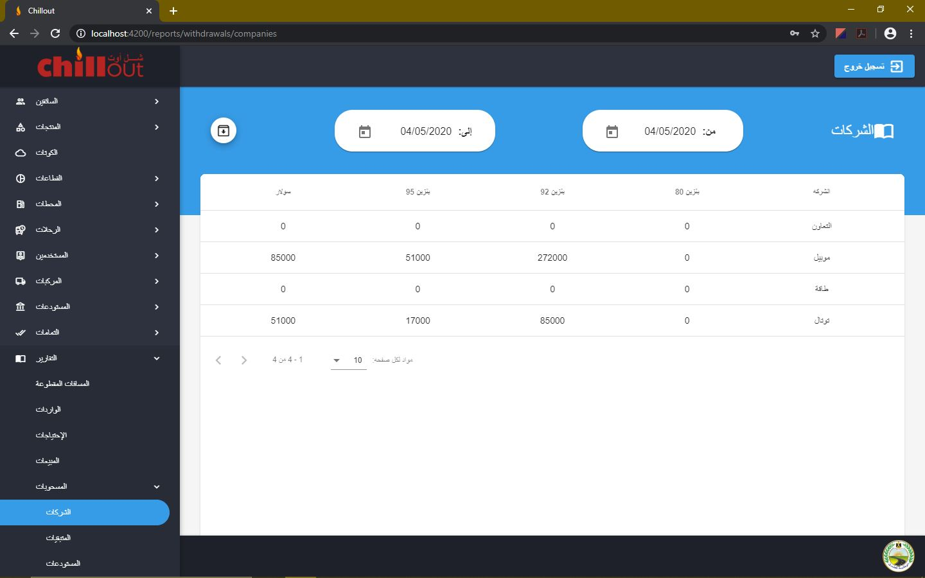
7. في تقرير "**سحب البقايا**" ، يتم عرض جميع المستودعات التي تعرض المبلغ المتبقي من كل منتج في كوتة الشهر نفسه خلال الفترة بين تاريخ البدء وتاريخ الانتهاء ومجموعه. يؤدي تحديد تاريخ البدء تلقائيًا إلى تغيير تاريخ الانتهاء ليكون مساوياً له لمعرفة بيانات هذا التاريخ المحدد. بينما لا يؤدي تغيير تاريخ الانتهاء إلى تغيير تاريخ البدء لمعرفة البيانات بين التاريخين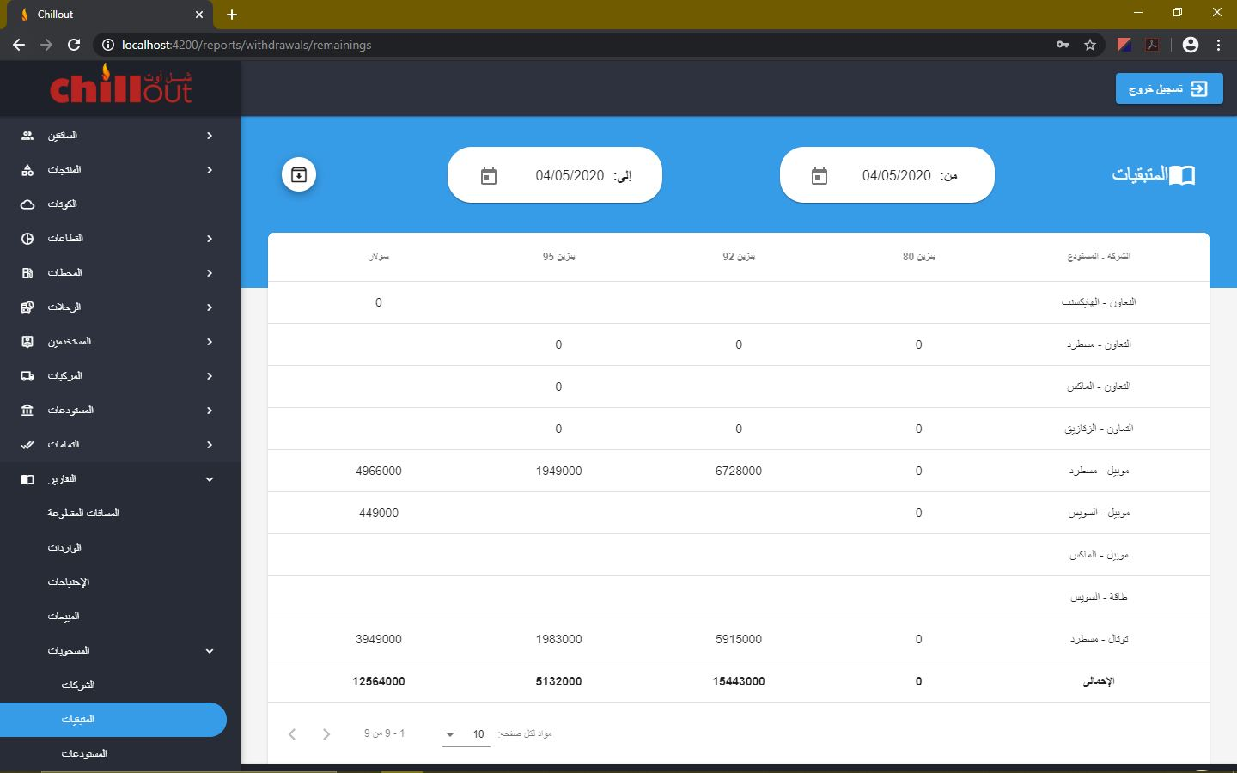
8. في تقرير "**سحب المستودعات**" ، يتم عرض جميع المستودعات التي تعرض الكمية المصدرة من كل منتج خلال الفترة بين تاريخ البدء وتاريخ الانتهاء ومجموعه. يؤدي تحديد تاريخ البدء تلقائيًا إلى تغيير تاريخ الانتهاء ليكون مساوياً له لمعرفة بيانات هذا التاريخ المحدد. بينما لا يؤدي تغيير تاريخ الانتهاء إلى تغيير تاريخ البدء لمعرفة البيانات بين التاريخين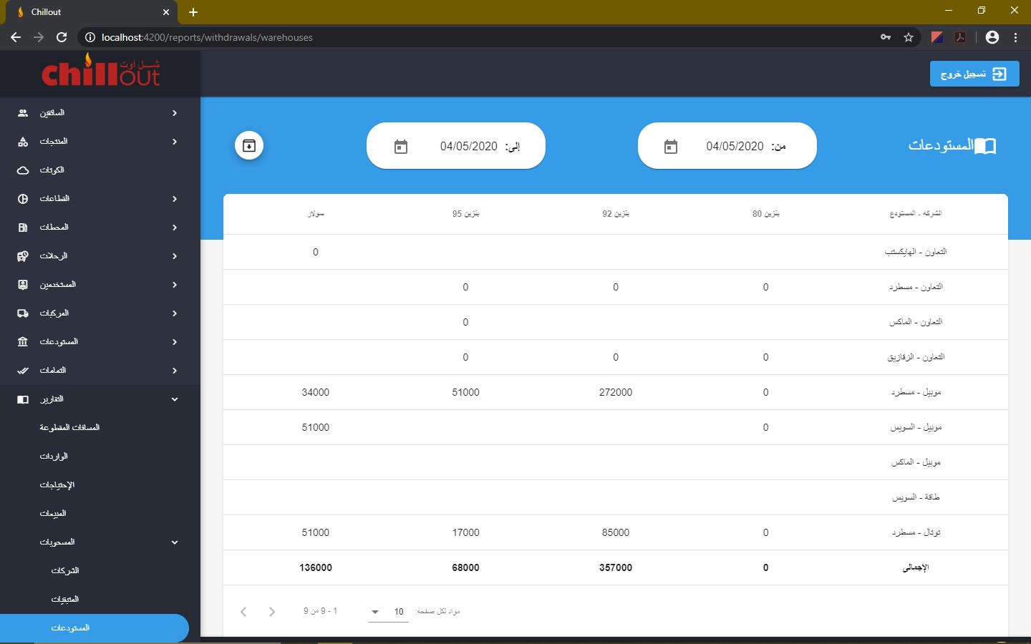

# **ملاحظات هامة:**

1. إذا كنت تريد عمل نسخة احتياطية من قاعدة البيانات (مثل نهاية الشهر:(
   1. افتح " **Task Manager** " بالضغط على CTRL + SHIFT + ESC
   2. اذهب إلى صفحة " **Services** " ، ابحث عن "**MongoDB**"
   3. انقر بزر الماوس الأيمن عليه وأوقفه
   4. انتقل إلى المسار "**C:\Program Files\MongoDB\Server\4.2\data**"
   5. انسخ محتوى هذا المجلد والصقه في مجلد آخر ستستخدمه كنسخة احتياطية
   6. افتح إدارة المهام بالضغط على CTRL + SHIFT + ESC
   7. اذهب إلى صفحة " **Services** " ، ابحث عن "**MongoDB**"
   8. انقر بزر الماوس الأيمن عليه وابدأ تشغيله ، ثم يمكنك الاستمرار في استخدام البرنامج

**ملاحظة: إذا كنت تريد استعادة نسخة احتياطية إلى قاعدة البيانات ، فقم بنفس الخطوات باستثناء أنه يجب عكس تلك الخطوة "e"**

1. لا تقم بتشغيل البرنامج مرة أخرى أثناء تشغيل الخوادم بالفعل وتأكد من تشغيل الخادمين أثناء استخدام البرنامج